Приполярный, река Грубею (и это отнюдь не глагол )
Приполярный Урал… Так получилось, что прожив полжизни на Среднем Урале, я довольно часто бывал на Южном и Северном, один раз выбрался на рыбалку на Полярный Урал, но вот на Приполярный как-то оказии не было. Хотя мои друзья по секции Горного института часто ходили на Саблю зимой, а родители так вообще там работали в то время, когда я появился на свет.
Два года назад, по окончании очередного сплава с рыбалкой по малопосещаемой речке на Северном Урале возникла идея добраться и до Приполярного. Но потом случился поход по Курейке и Плато Путорана захватило мое сознание своей дикой и совершенно неповторимой красотой. Хотел и этим летом организовать туда выезд, хотя наша группа водников не могла составить мне компанию, но прошлой осенью раздался телефонный звонок и Володя Рыкшин предложил присоединиться к экспедиции под эгидой РГО в малопосещаемый район Народо-Итьинского кряжа, в район речки ГрубеЮ. Согласился не раздумывая, и лишь потом начал изучать, что же это за место. На фото с разведочной экспедиции Рыкшина были сопки, покрытые густым лесом почти до вершин, по рассказам Володи до отказа заполненные непуганными медведями.
Идеей экспедиции было комплексное исследование этого малопосещаемого людьми места, сохранившегося практически в первозданном виде – альпинисты должны были восходить на безымянные вершины с целью дать им имена, подводники должны исследовать горные озера, в которые никто до них не погружался, ученые брали образцы горных пород и вод, фотографы и видеоператоры запечатлевали всю эту красоту. В дальнейшем планируется обоснованное присвоение этим местам статуса особо охраняемых территорий или национального парка.
По результатам экспедиций планируется создание документального фильма, серии телепередач, публикации в центральной и региональной прессе и фотовыставка.
Володя назначил меня руководителем альпинистской группы, которая должна была заброситься выше, ближе к водоразделу Европа-Азия, а после восхождений был план, что мы сплавимся по реке на катамаранах и воссоединимся со второй группой, базирующейся в среднем течении ГрубеЮ. Последний момент был самый неопределенный. Никаких описаний реки в верховьях не было, на спутниковых снимках и картах однозначного представления о возможности сплава составить не удавалось. Вдобавок, никто из альпинистов не имел опыта сплавов на катамаранах и тренировочный выезд на порог Ревун не позволил в должной мере подготовить всех к возможно непростому сплаву. Ситуация осложнялась небывало низким уровнем воды в реках, случившимся из-за засушливого и жаркого лета. Точка высадки из-за этого была неопределенной, должны были сориентироваться на месте, исходя из уровня воды и характера реки, где-то между точками Высадка 1 и Высадка 2:
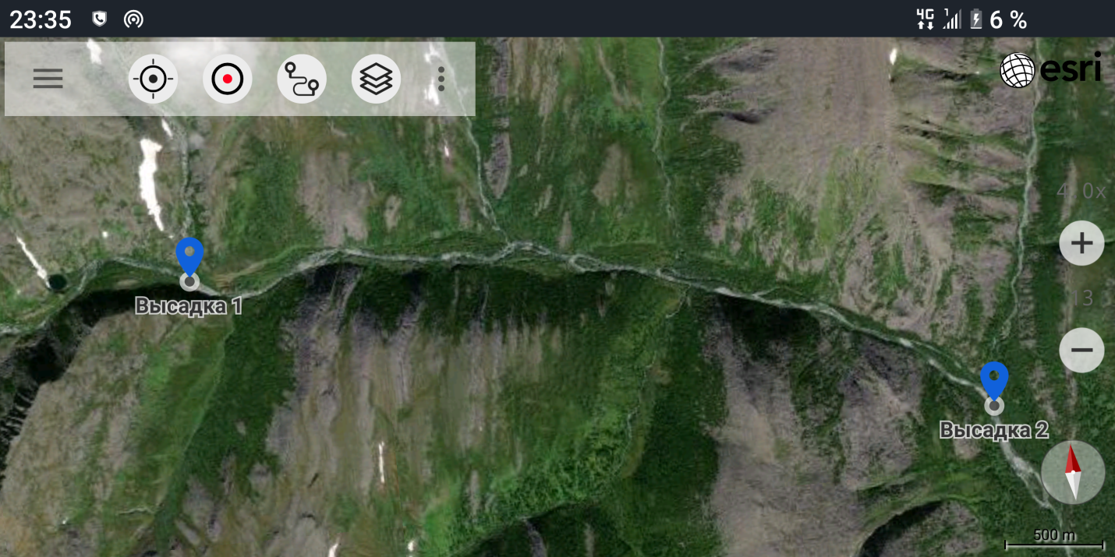
Но, не бывает худа без добра. На взвешивании перед вылетом неожиданно обнаружился перевес аж в 400 кг. и нам пришлось оставить на вертолетной площадке катамараны, шатер, стульчики, стол и часть продуктов. Подводники с сожалением оставили баллоны и свинцовые груза, а также половину тушенки (которые им потом все-же закинули попутным рейсом). Решили отказаться от первоначального плана воссоединения групп и мы сразу полетели на верхнюю намеченную точку высадки, откуда нас и должны будут забрать через две недели.
Несмотря на оставшийся перевес в 100-150 кг, вертолет натужно повисел над площадкой, но потом все-же задрал хвост и наше путешествие началось!
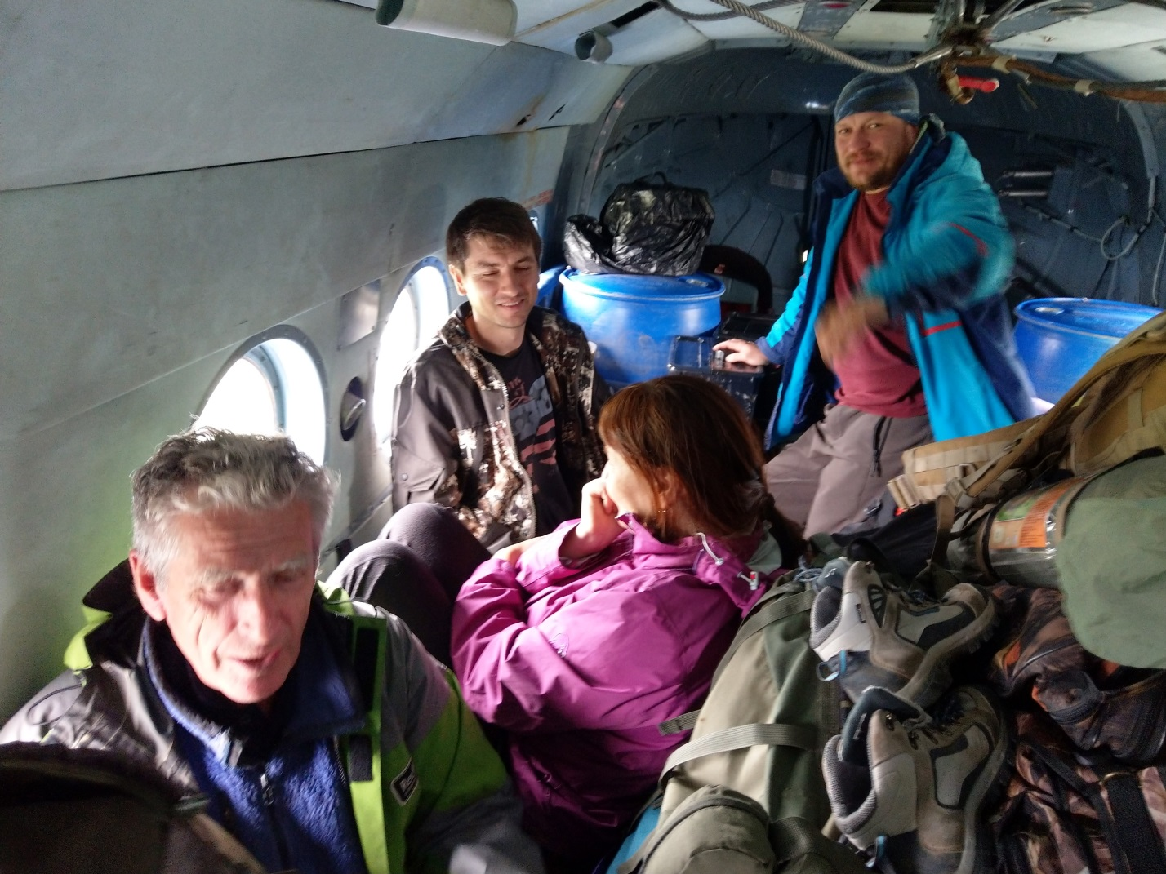
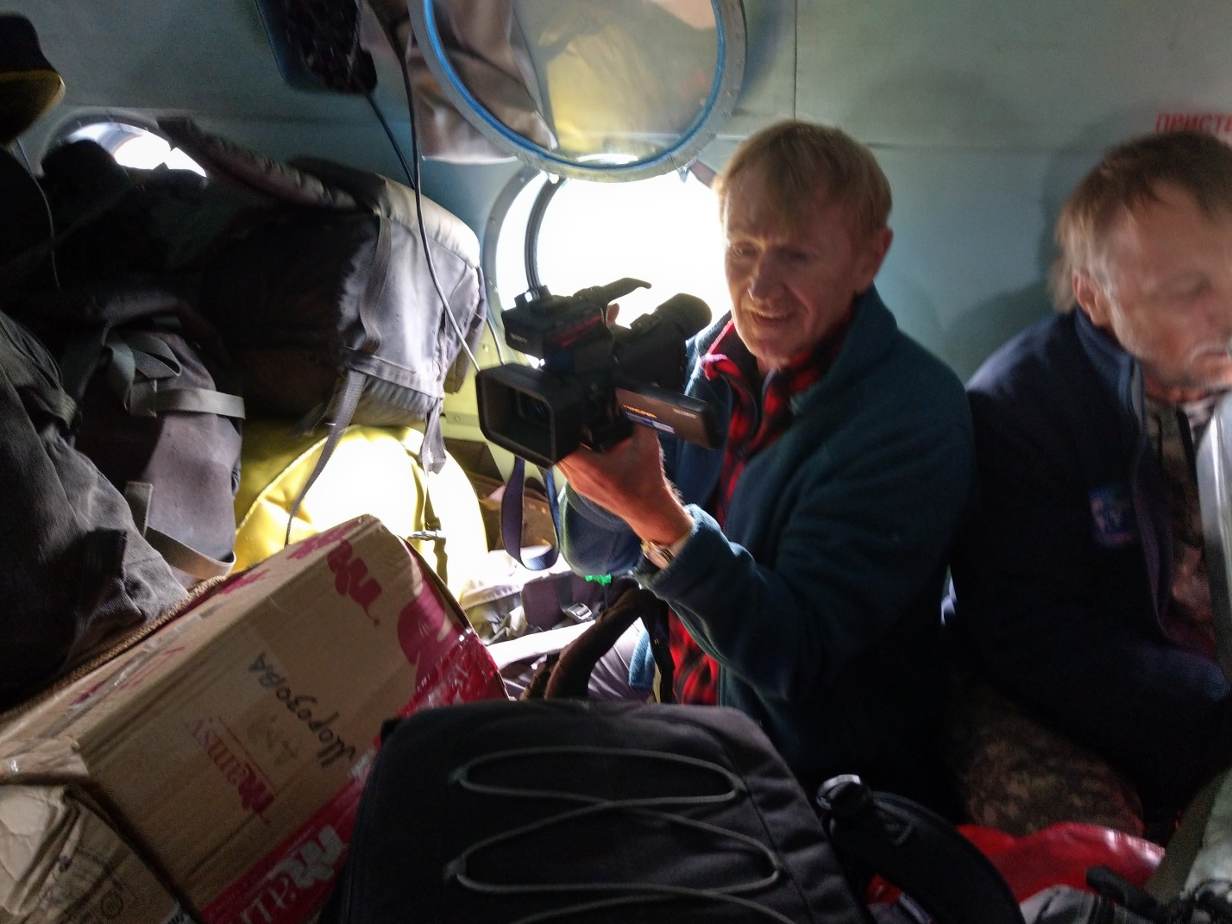
Путь наш идет от города Нягань (до которого мы доехали из Екатеринбурга по новой, почти прямой дороге на своих автомобилях), далее летим 400 км. на Северо-Запад, почти до точки, где сходятся республика Коми, ХМАО и ЯНАО. О дороге пролетаем множество болот
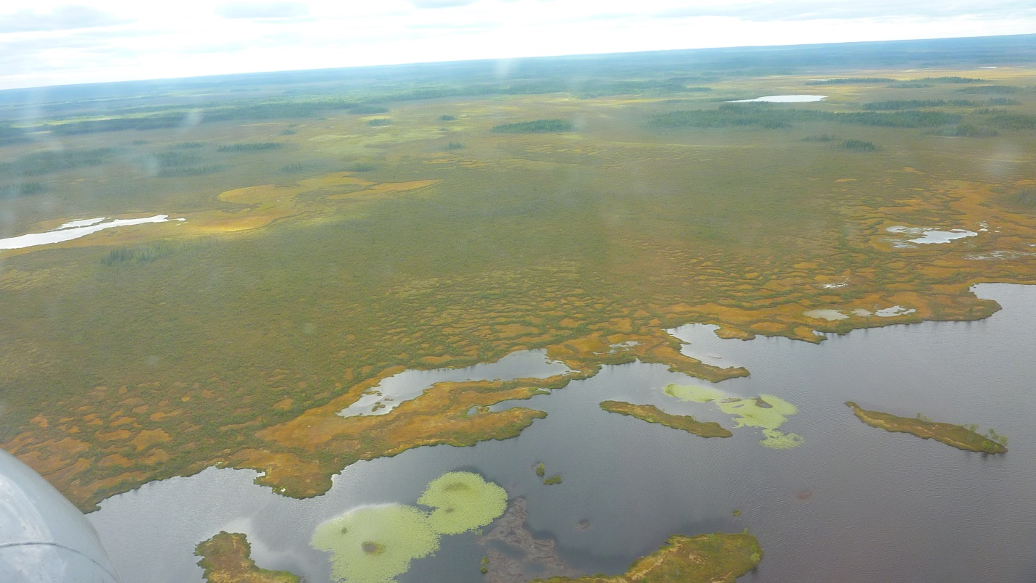
и одну большую реку – Северную Сосьву:
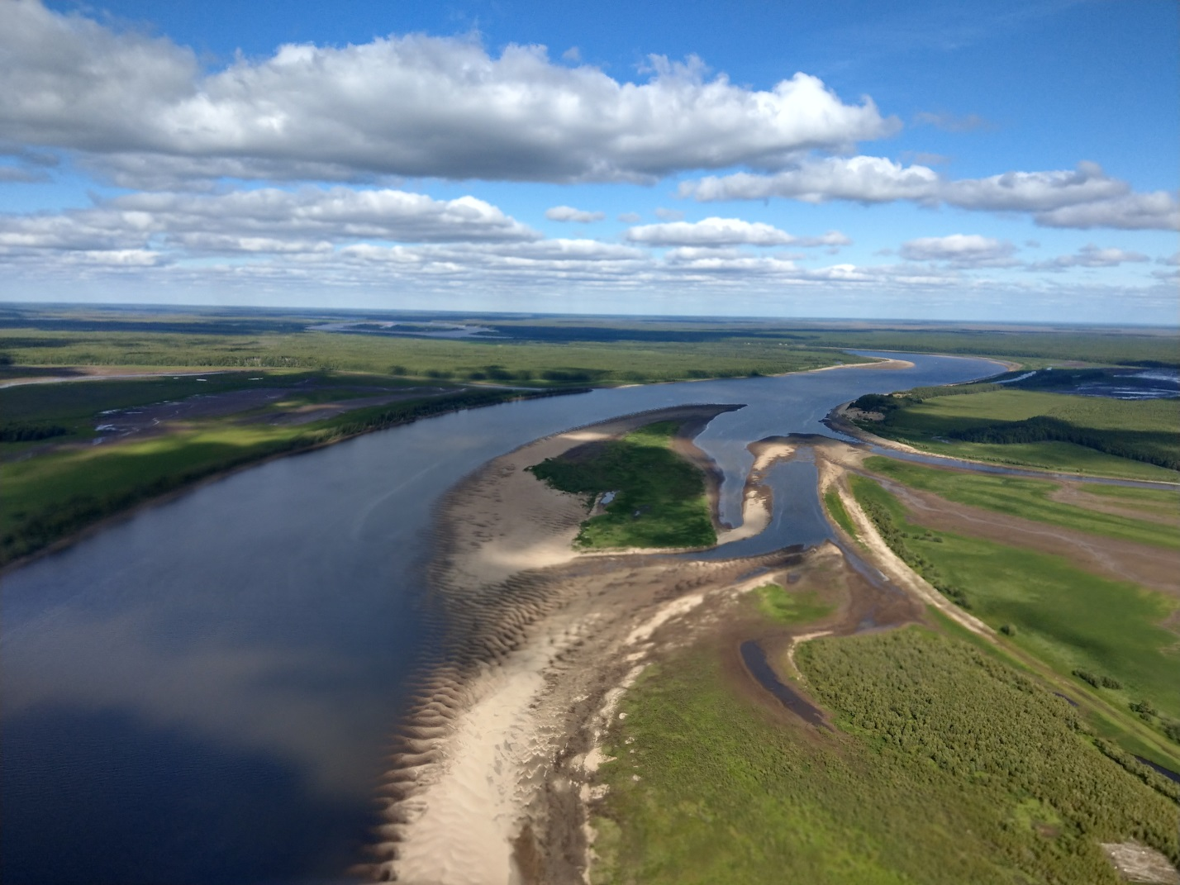
Два часа пролетают незаметно, вот уже появляются первые горы
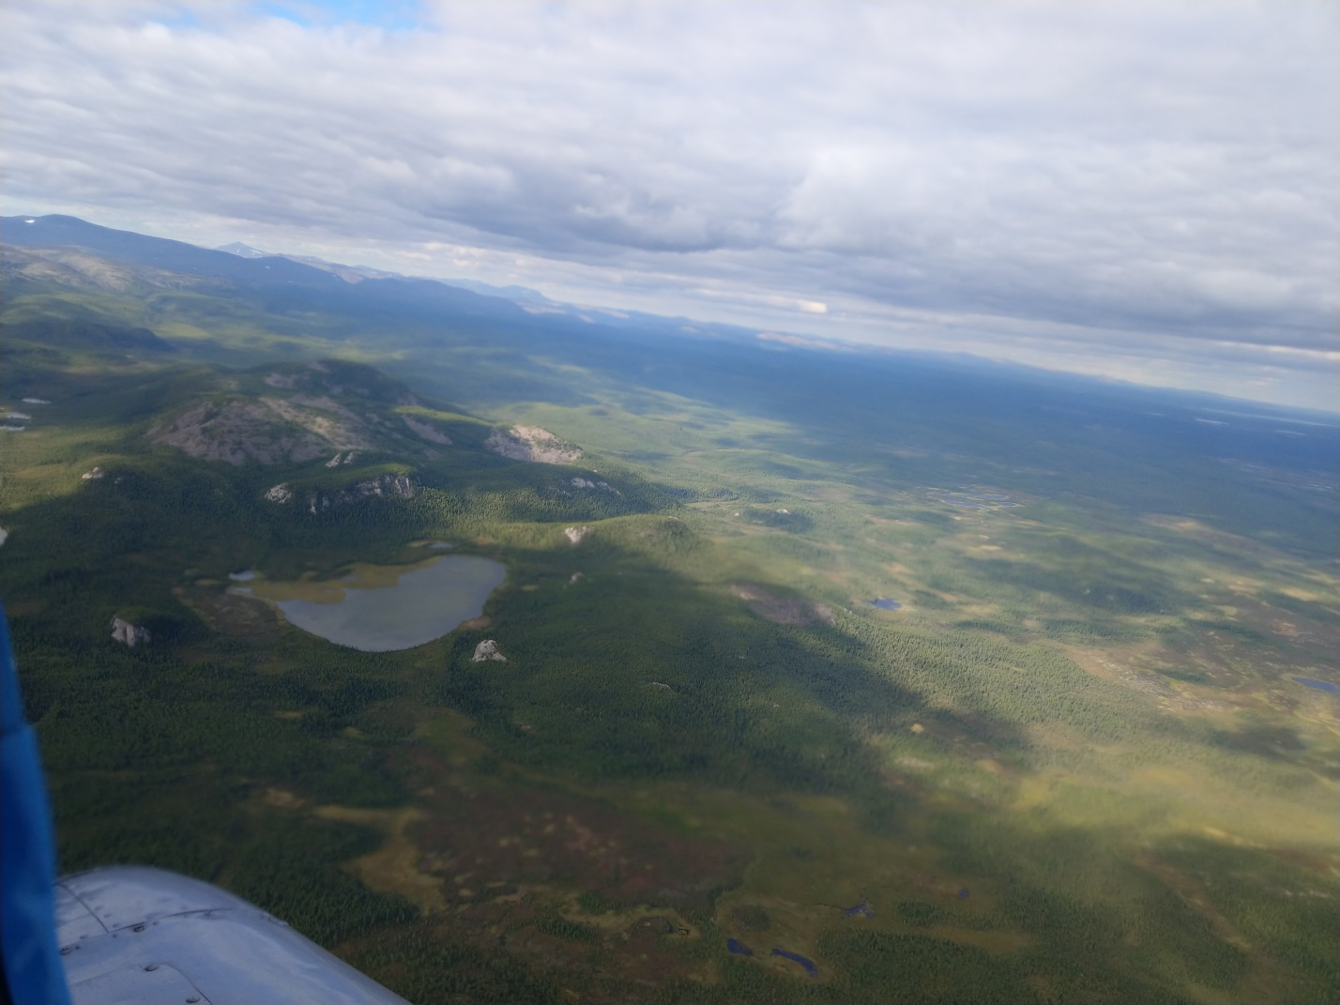
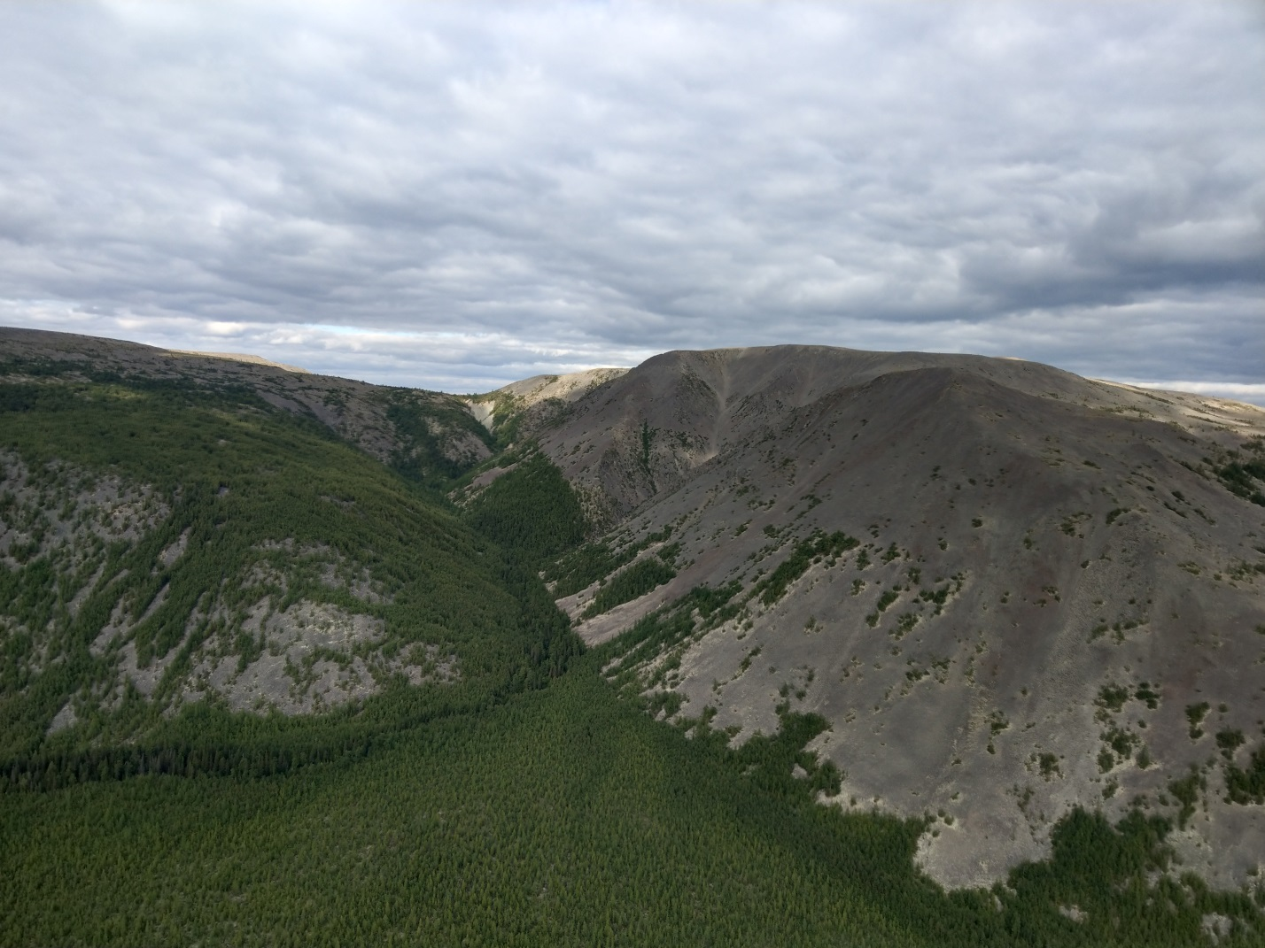
И вертолет садится на реку, быстро, в течении пары минут высаживается первая группа. Воды в реке совсем мало, но нас сейчас это уже не волнует. Еще 10 минут скоротечного полета и вот мы, оглохшие от шума, оказываемся на острове из крупных валунов, посреди речки ГрубеЮ.
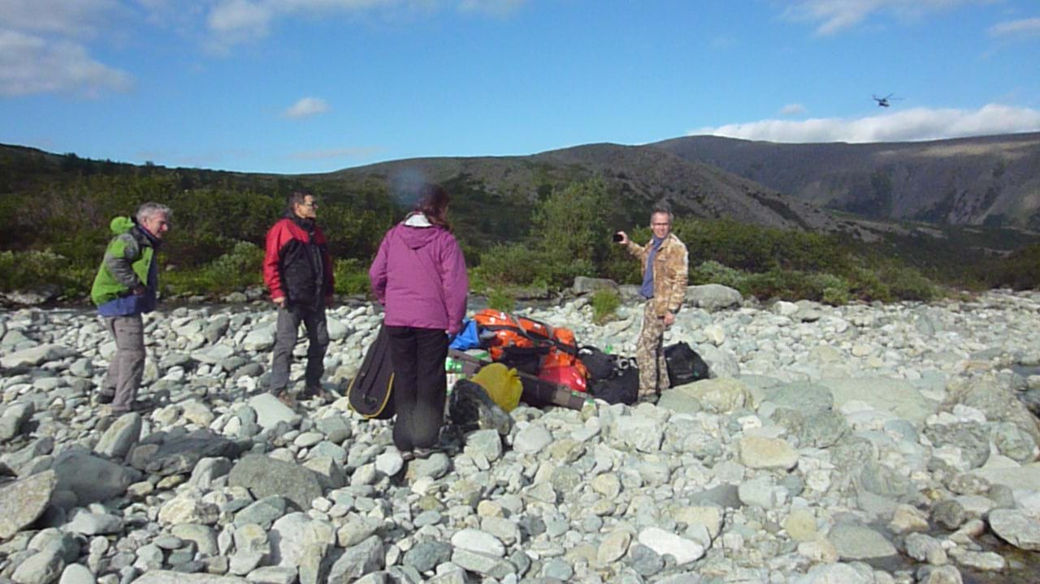
На удивление, прямо напротив места высадки набитая северными оленями торная тропа через реку, устраиваем лагерь прямо на примятых оленями травяных площадках, в окружении невысокого ивняка. Деревьев здесь уже нет, топор тоже в спешке остался в бауле с катамаранами, но на сухих ветках этого ивняка мы прожили у костра все время, почти не потратив взятый газ.
Место просто замечательное – виды на много километров во все стороны, после установки лагеря Антон сразу убегает с ружьем на рекогносцировку, а я пробую поймать хариуса в ближайших к лагерю ямках, но безуспешно, никаких признаков рыбы нет, хотя место вроде перспективное.
С утра на вершины села облачность, на горы идти в такую погоду нет смысла, пошли вверх по реке. В 800 метрах выше лагеря потрясающе красивое идеально круглое озерко с прозрачной водой, но дно видно лишь у берега, дальше бездонная синева.
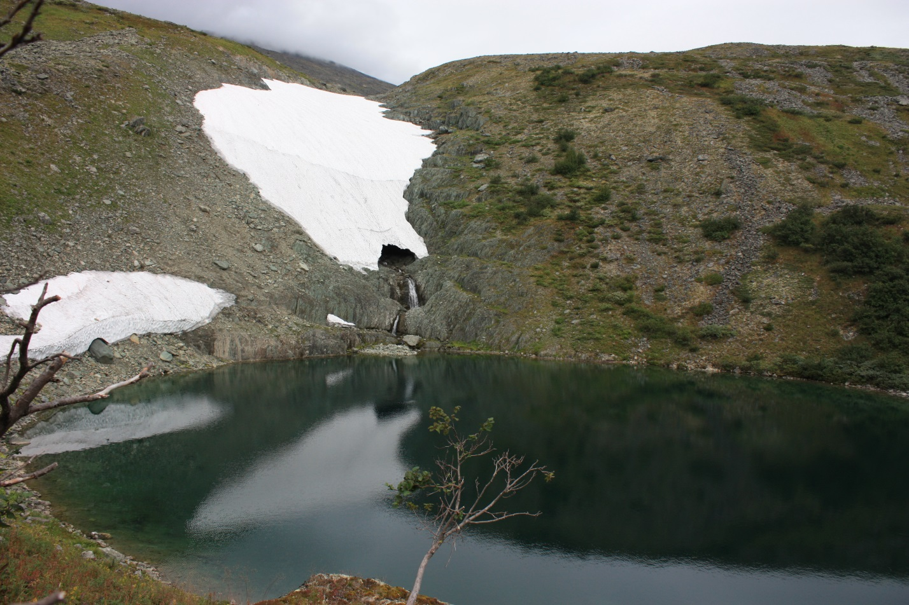
Кидаю спиннинг, меняю приманки
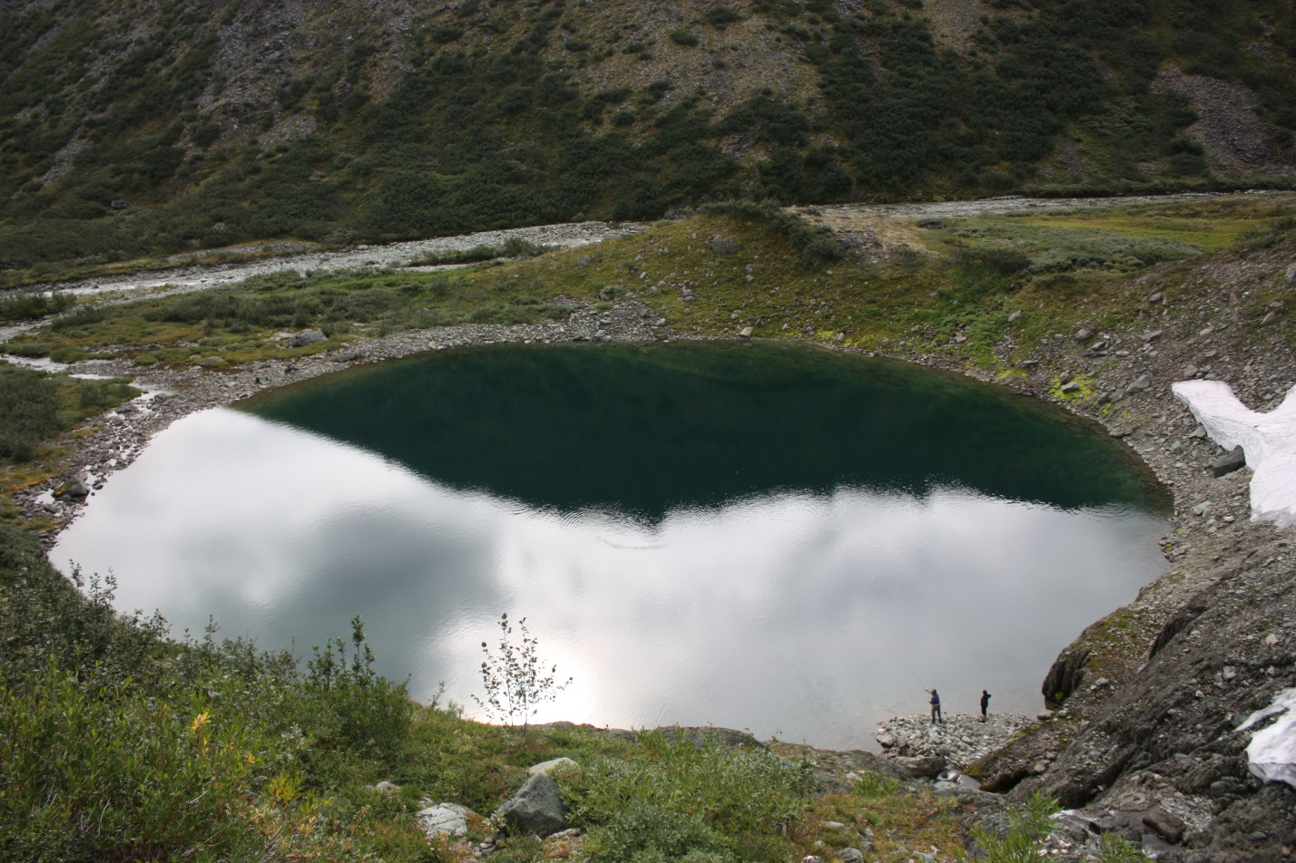
и вот долгожданный удар – первый трофей у нас в руках!

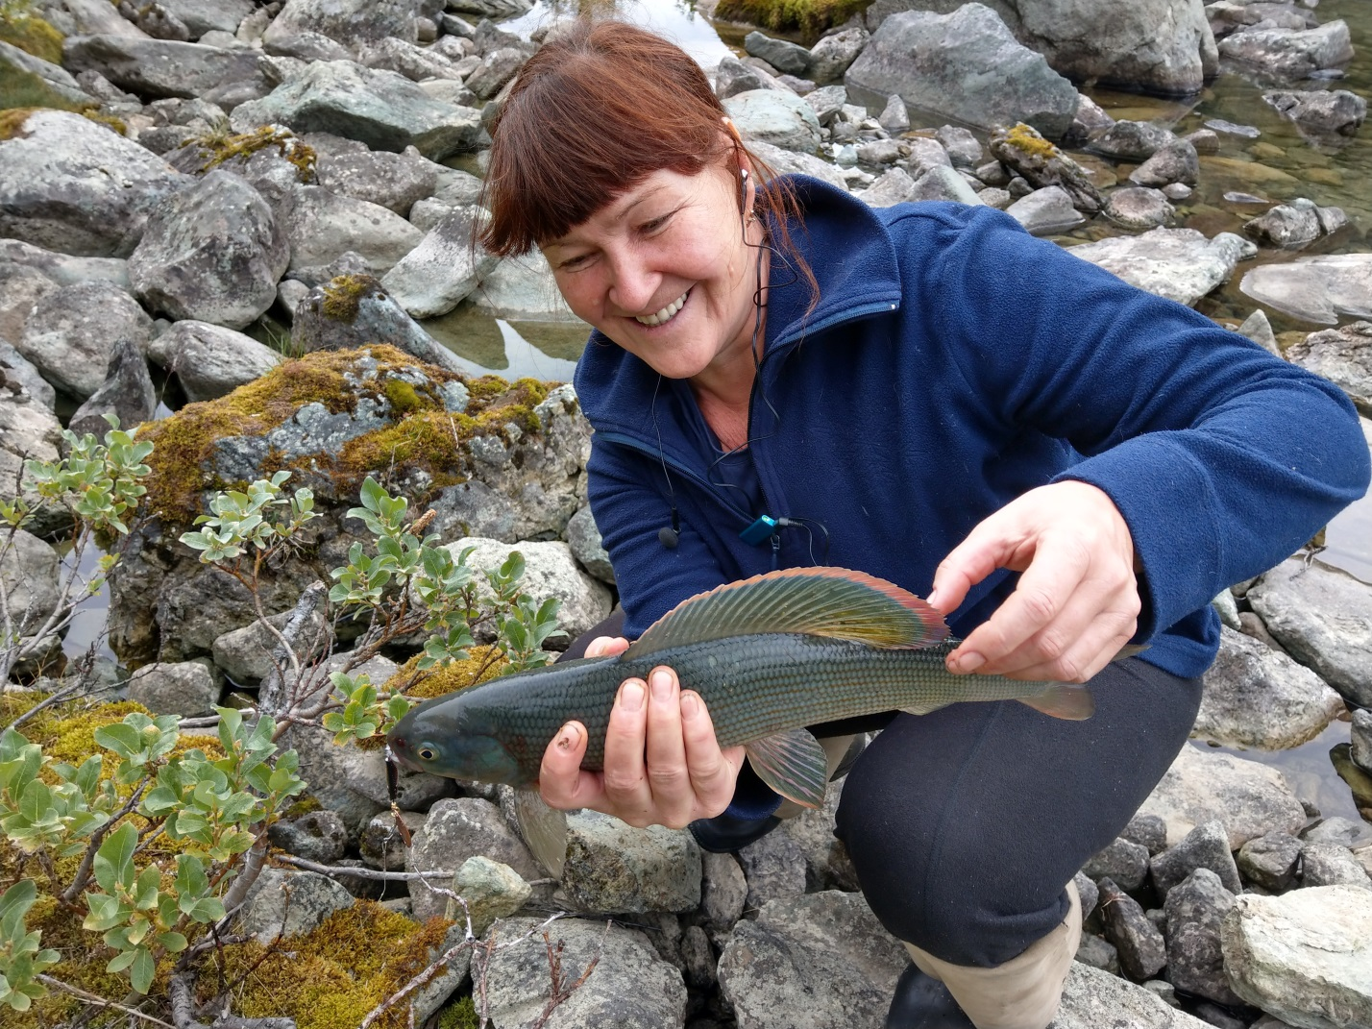
Потом из глубины выходит целая стая хариусов, но поймать в этот день удается лишь несколько, в основном хариусы игнорируют самые разные блесны, проходящие у них перед носом.
Решаем назвать это красивое и загадочное озеро Озером Горных Духов.
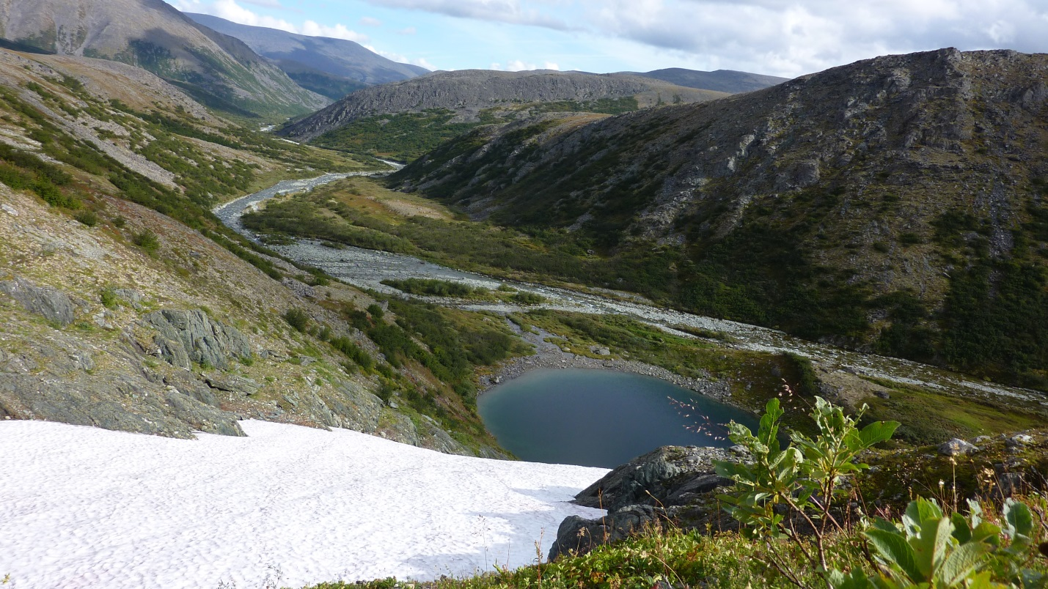
Идем дальше вверх по ущелью. В следующем распадке еще два красивых озерка
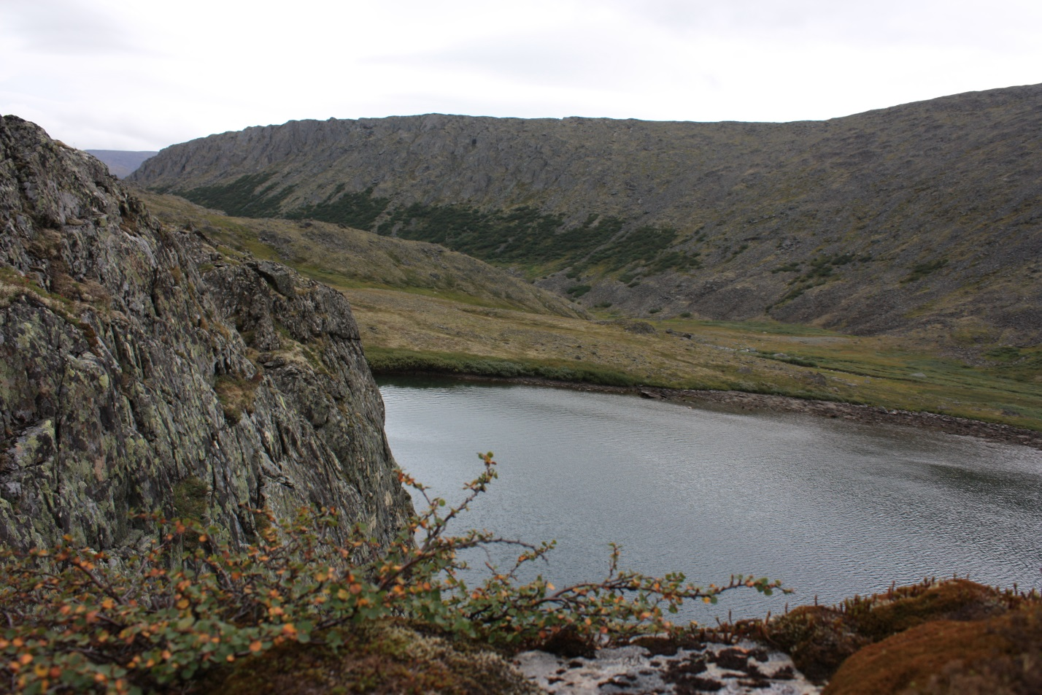
а на самом ручье потрясающие водопады под ажурными снежными мостиками (они обвалятся уже через несколько дней).
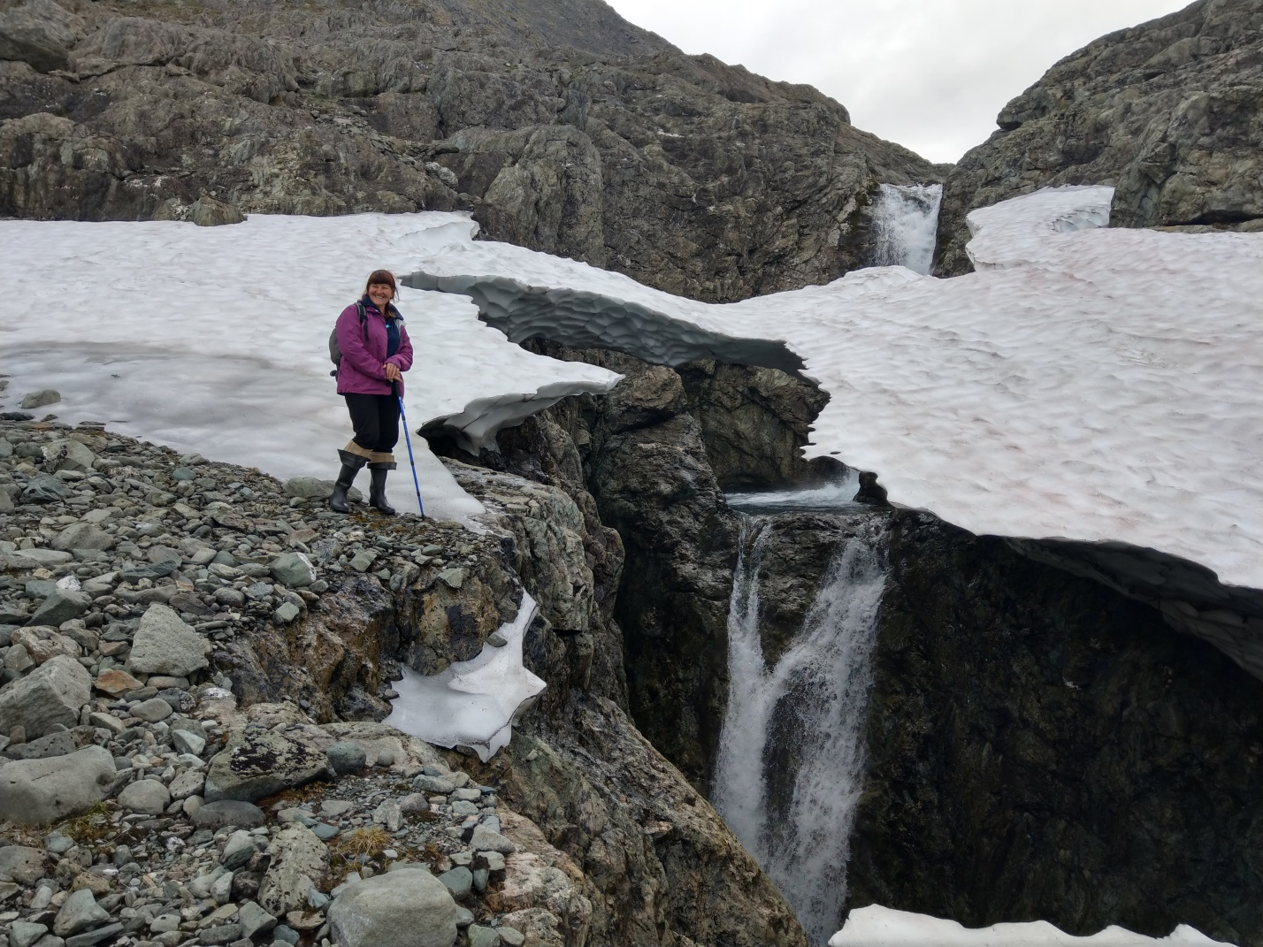
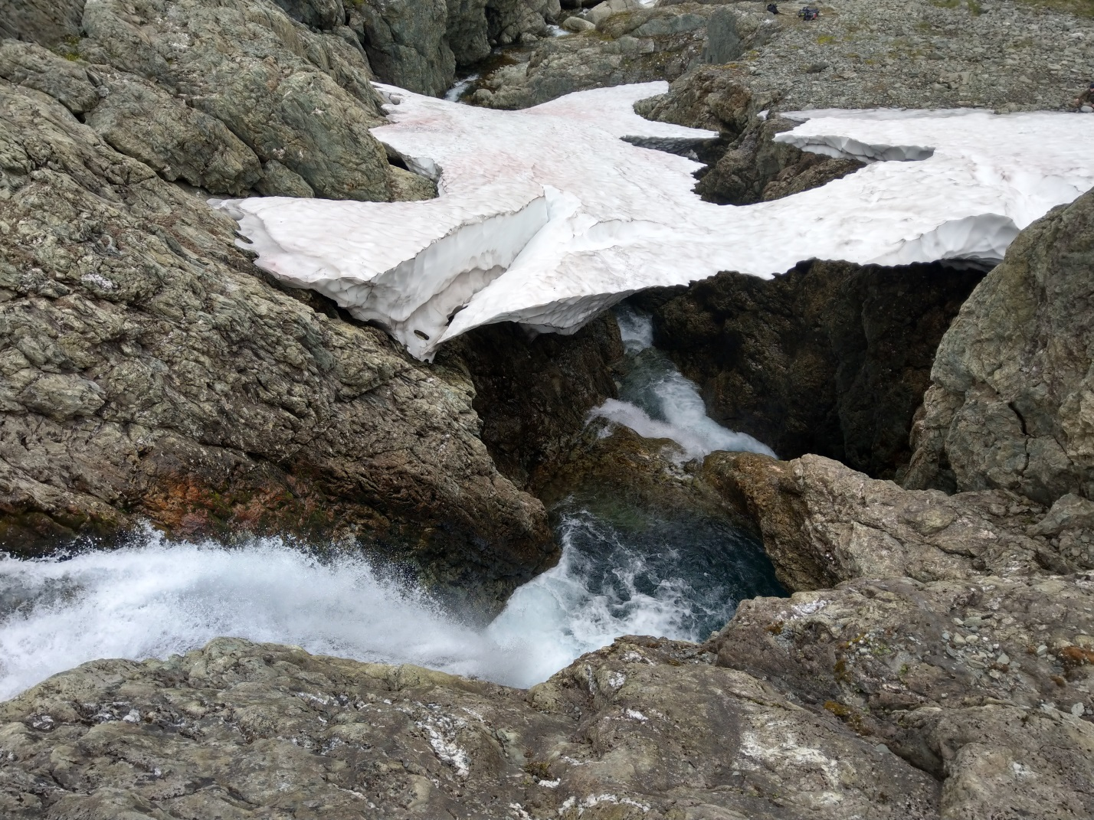
На следующий день погоды так и нет, идем на разведку на озера Войты. Про них ходили всякие легенды, но ничего мы там не нашли, кроме суровой красоты под пасмурным небом.
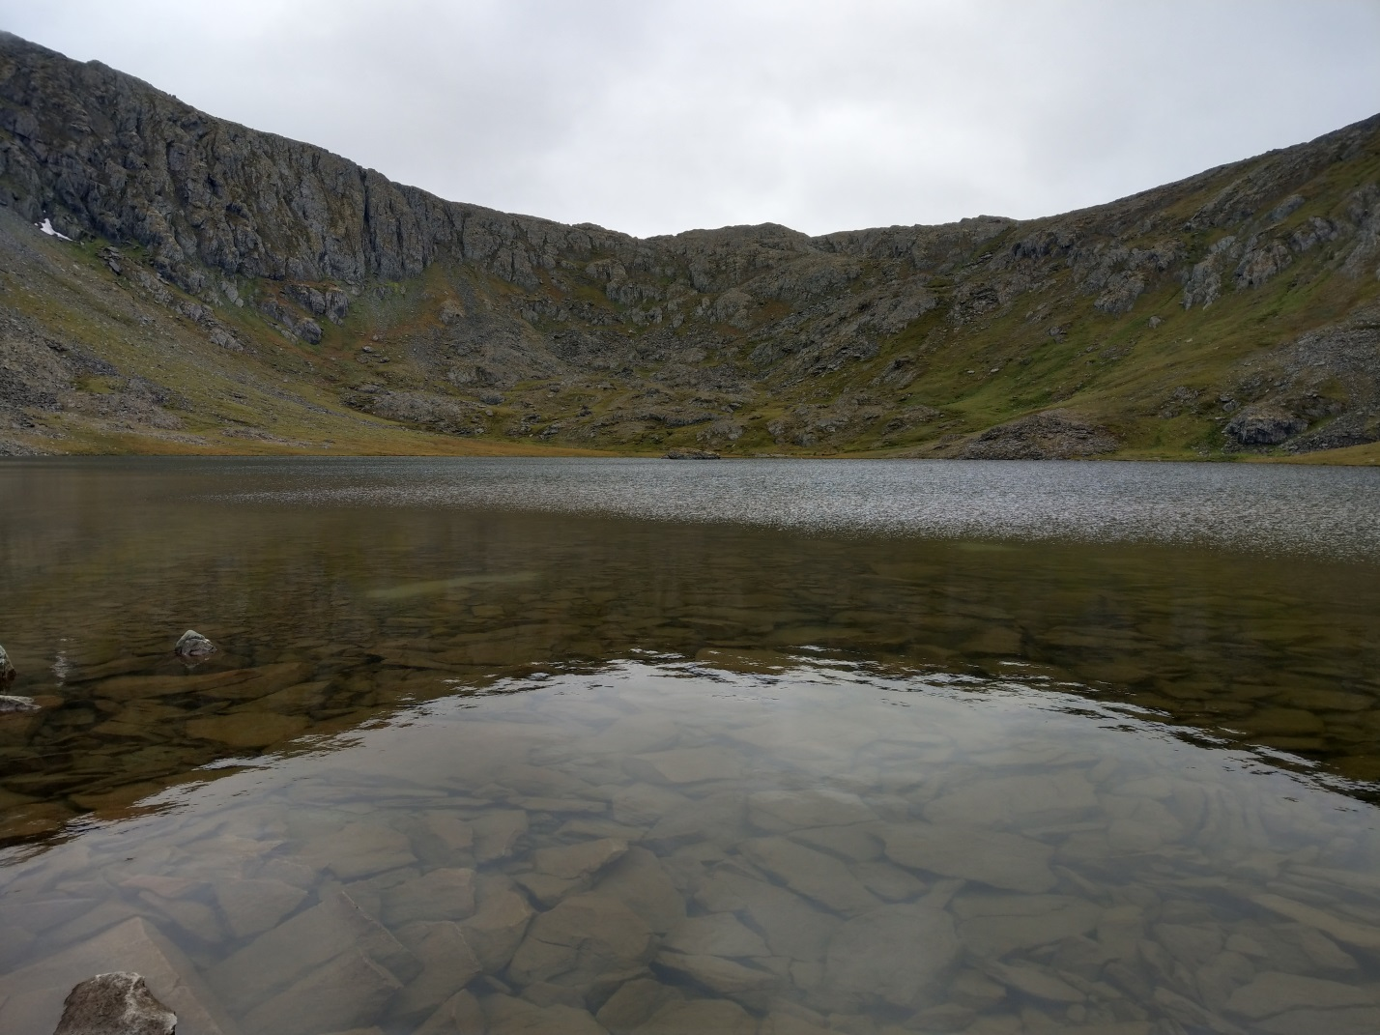
Нагулялись, назавтра погода не лучше, устроили день отдыха. Рыбачим, охотимся, гуляем вокруг.
Вечером на противоположном берегу появляются олени
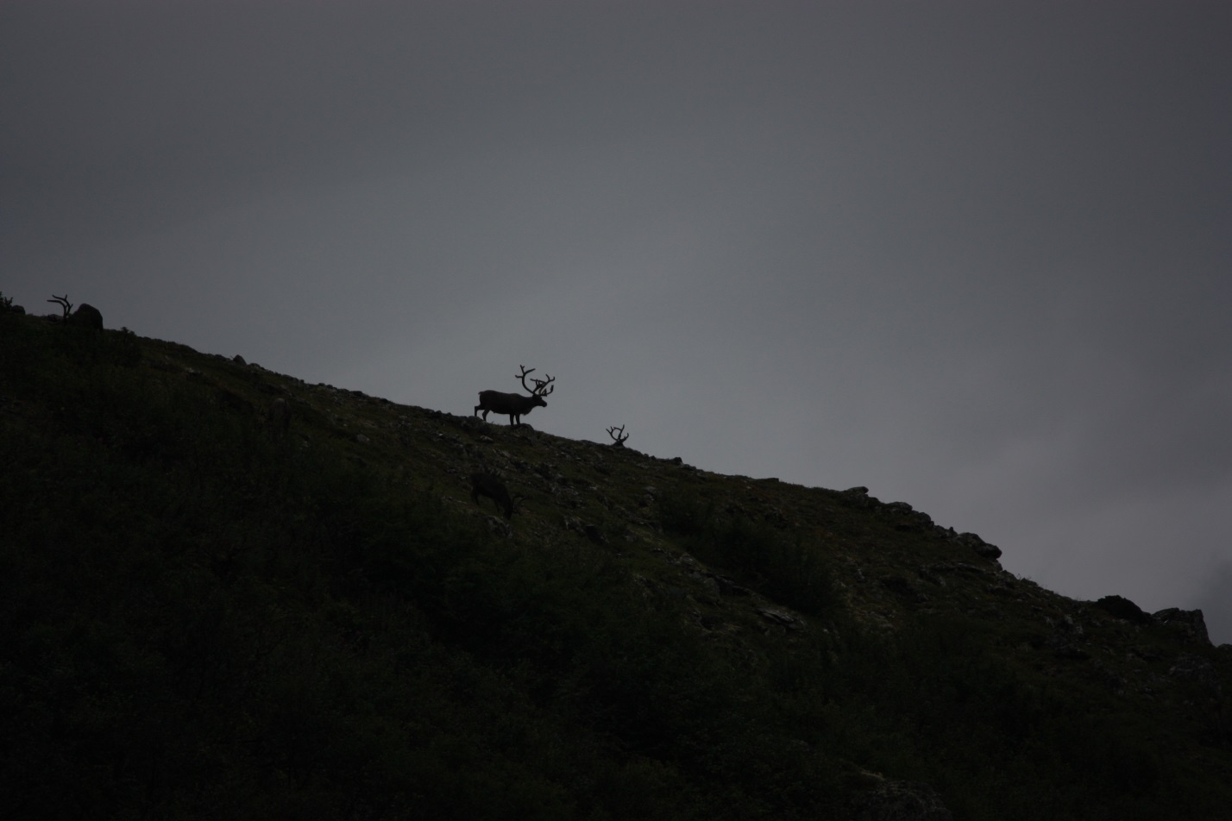
Оказывается, их огромное стадо. Собираются переходить реку прямо напротив нашего лагеря, но увидев нас, пугаются и пока отказываются от этой цели. 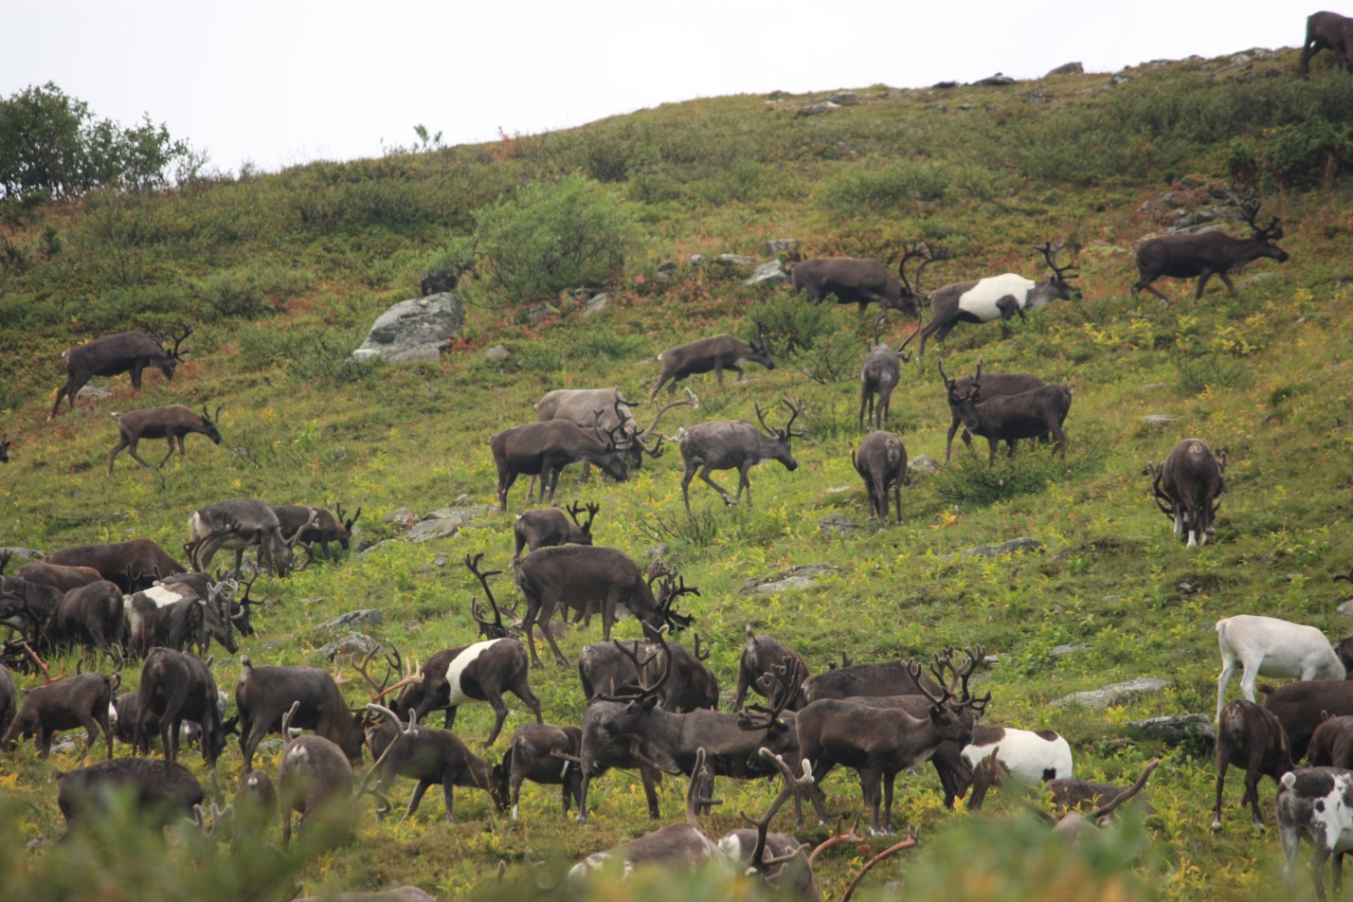

20 августа, наконец, погода установилась. Идем на возвышающуюся прямо над лагерем вершину, она хоть и имеет высоту всего лишь 1288 м., но перепад от лагеря как-никак почти 900 метров. Три-четыре часа подъема по каменистым склонам и вот мы на безымянной вершине, которой хотим дать имя Екатеринбург.
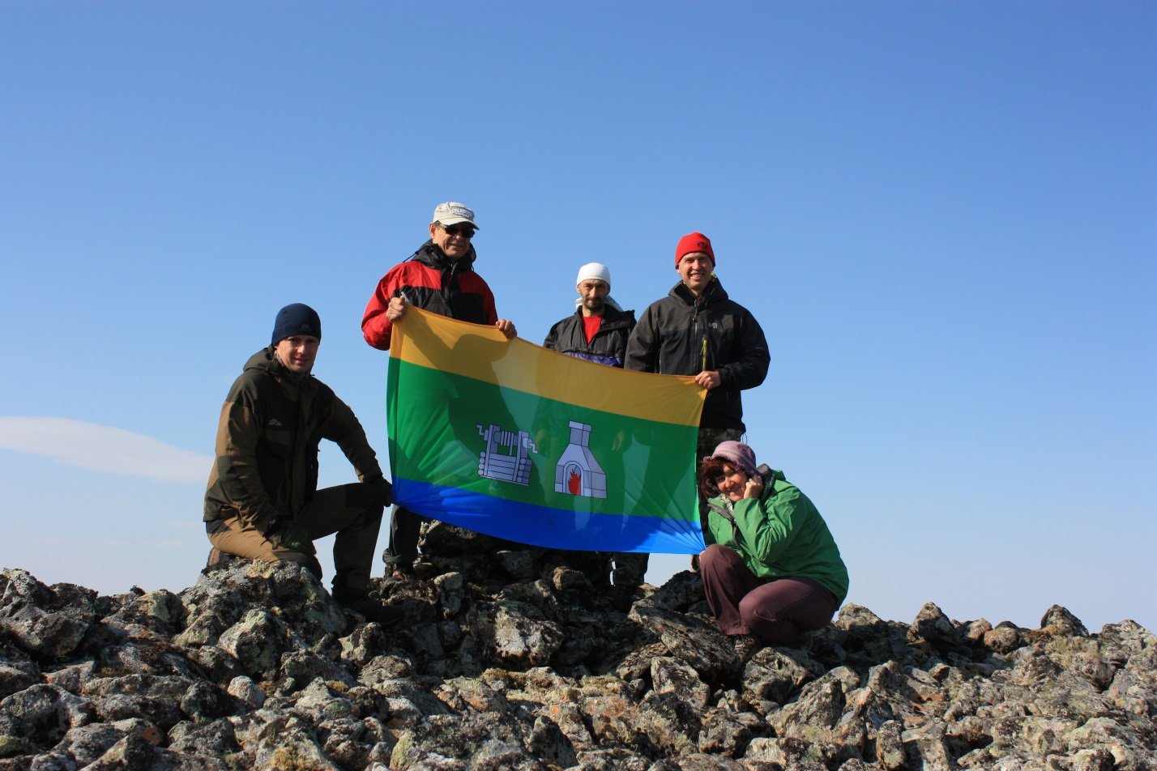
Виды вокруг замечательные
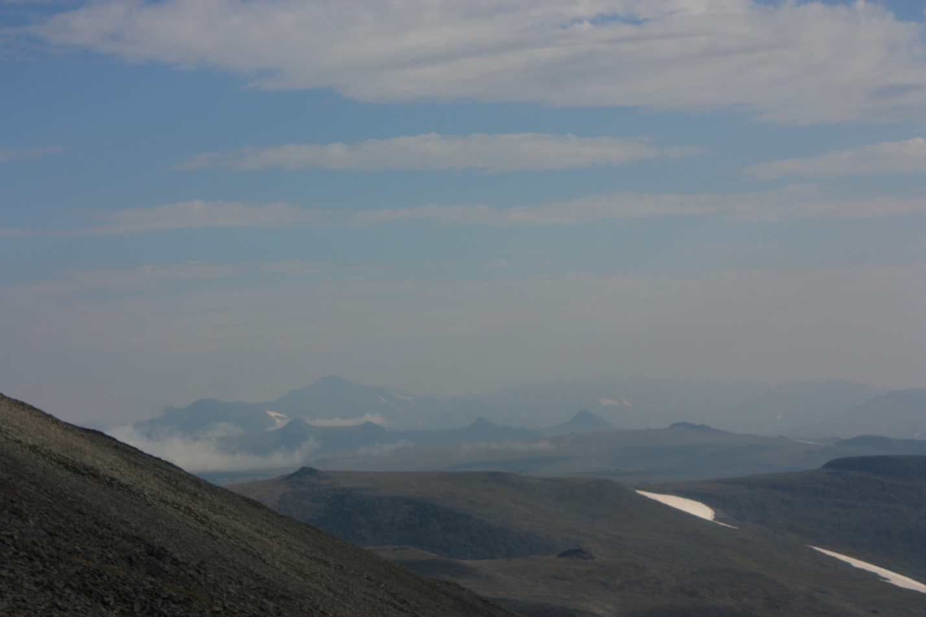
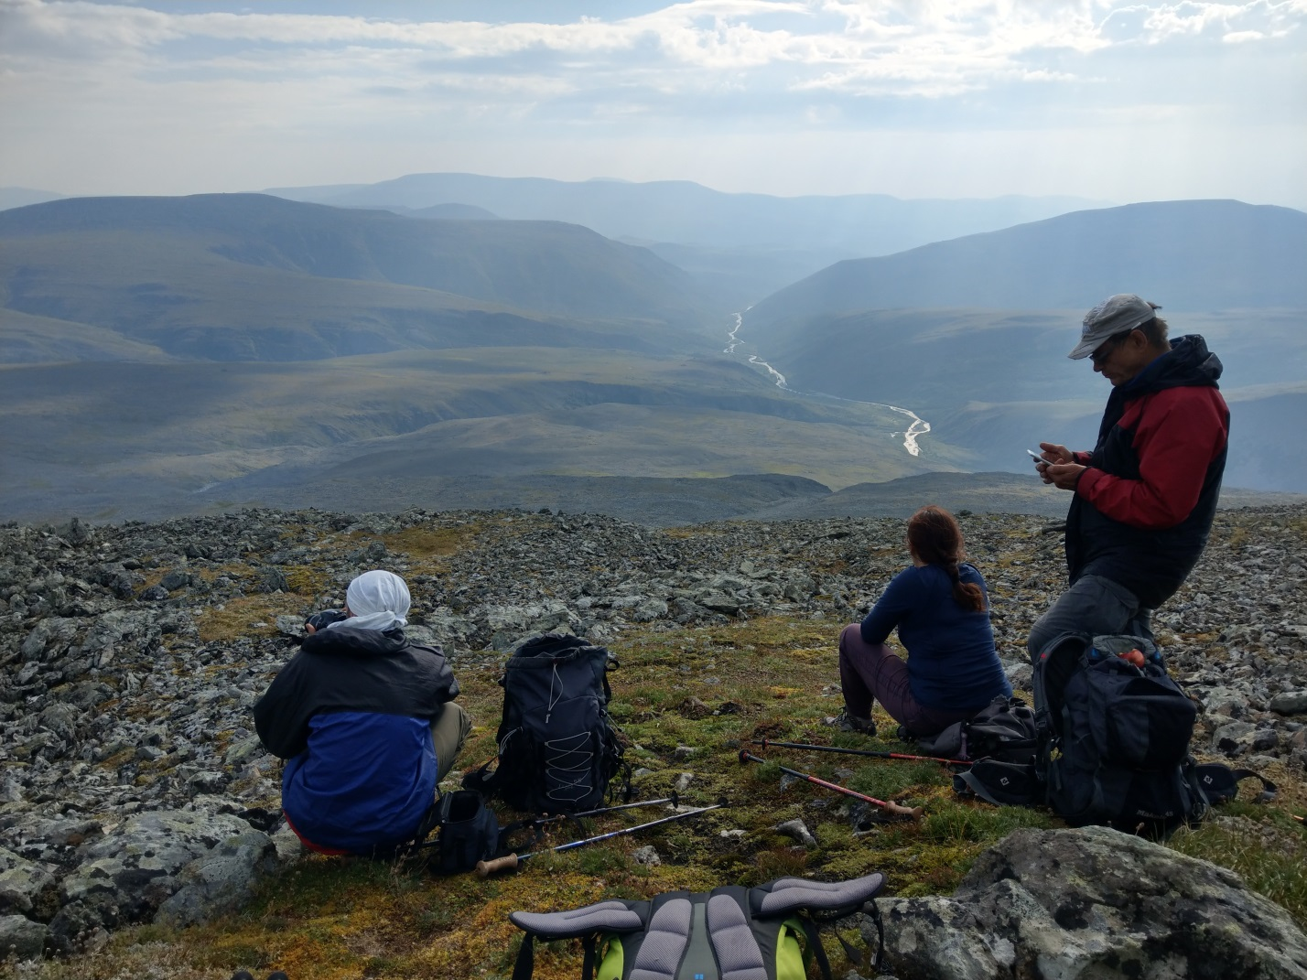
С запада наседает плотная облачность, клочками переваливая через водораздел.
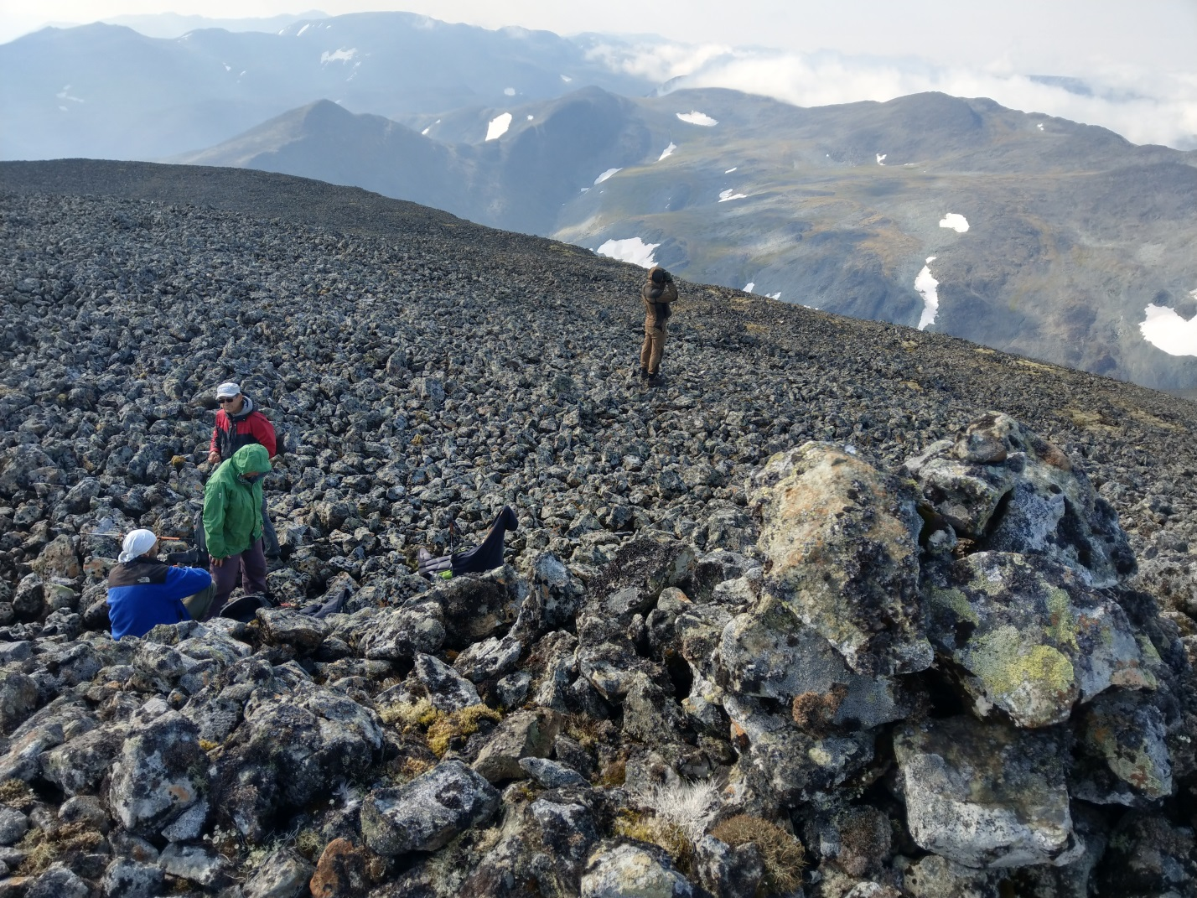
Пока мы ходили, к оставшемуся в лагере Жене Виноградскому приходили пастухи, кочующие вслед за стадом оленей на лошадях. Попросили нас не пугать оленей, чтобы те смогли перейти реку. Их путь идет к зимним стойбищам на севере, за уральским хребтом. А сами пастухи из Саранпауля, лежащего более чем в 100 км. южнее. Все лето они кочуют вслед за стадом, присматривая за ним, но куда и когда идти, решают не они, а сами олени.
На следующий день эти облака затягивают пик Екатеринбург полностью, но ниже по долине вроде пока видимость есть. Идем на вершину 992 м., по дороге неожиданно встречаем следы квадроциклов, приехавших по пологим склонам с севера, потом их владельцы отписывались в комментариях на Ютюбе, что видели сверху наш лагерь. На вершине скальный останец, на нем традиционная фотосессия с флагами:
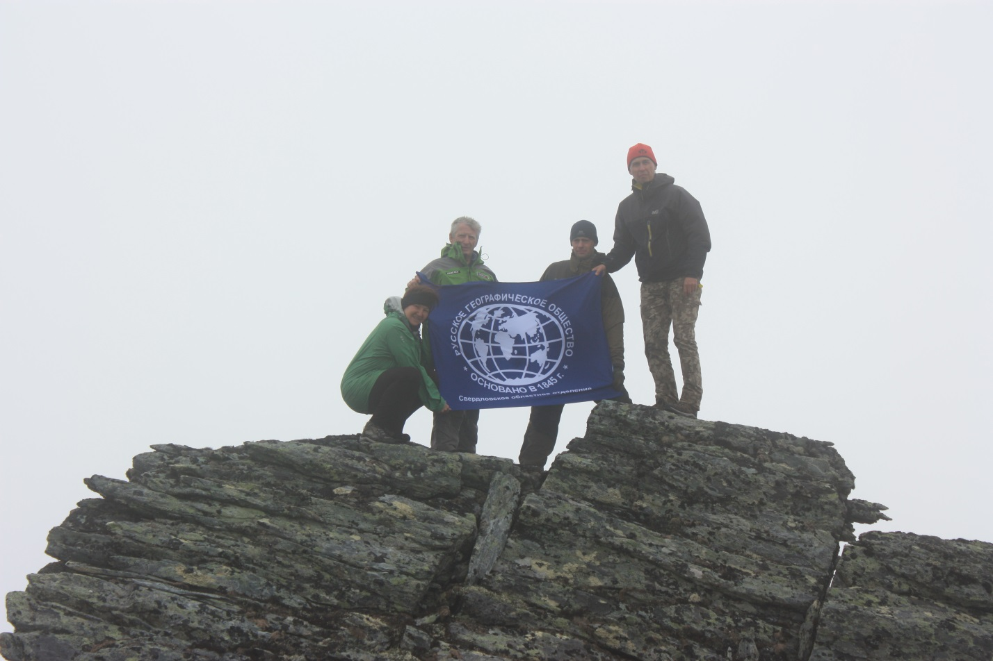

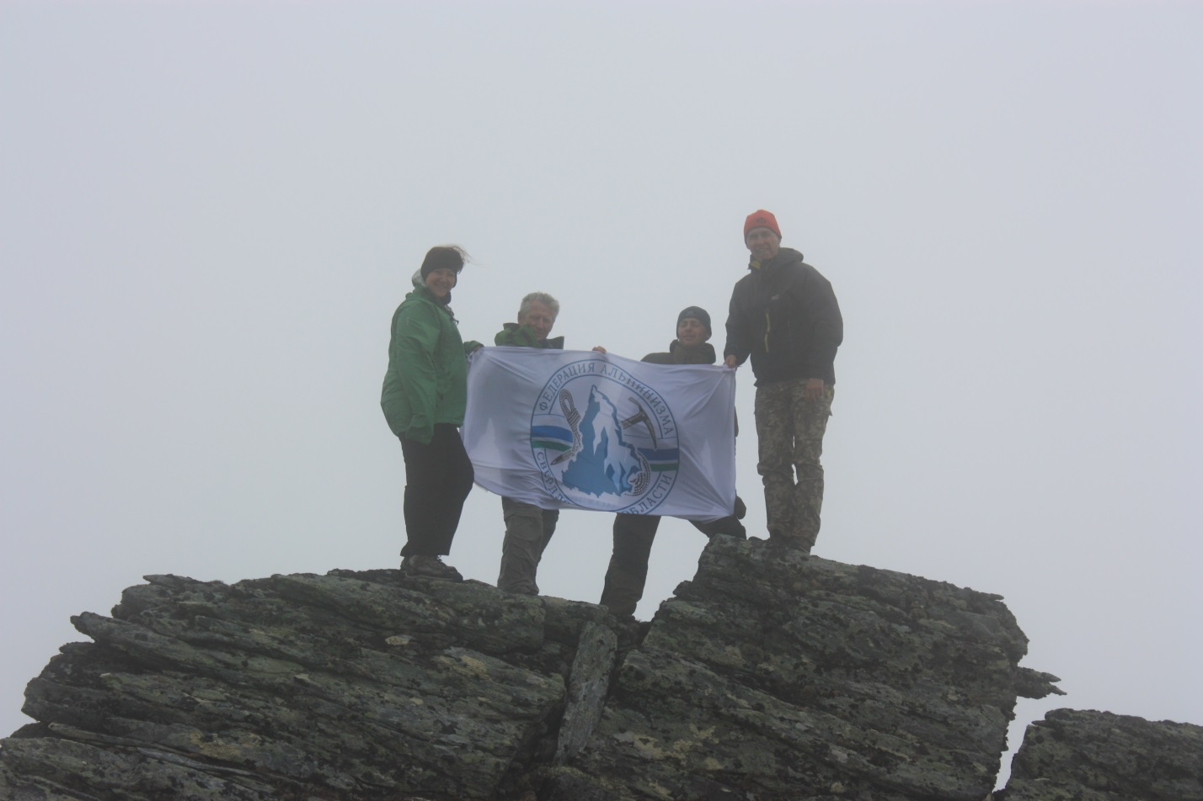
Решаем назвать эту вершину пик ДОСААФ России, это тоже один из организаторов нашей экспедиции.
По дороге домой останавливаюсь в перспективной ямке, вытаскиваю двух крупных хариусов, обновив личный рекорд по этой рыбе.
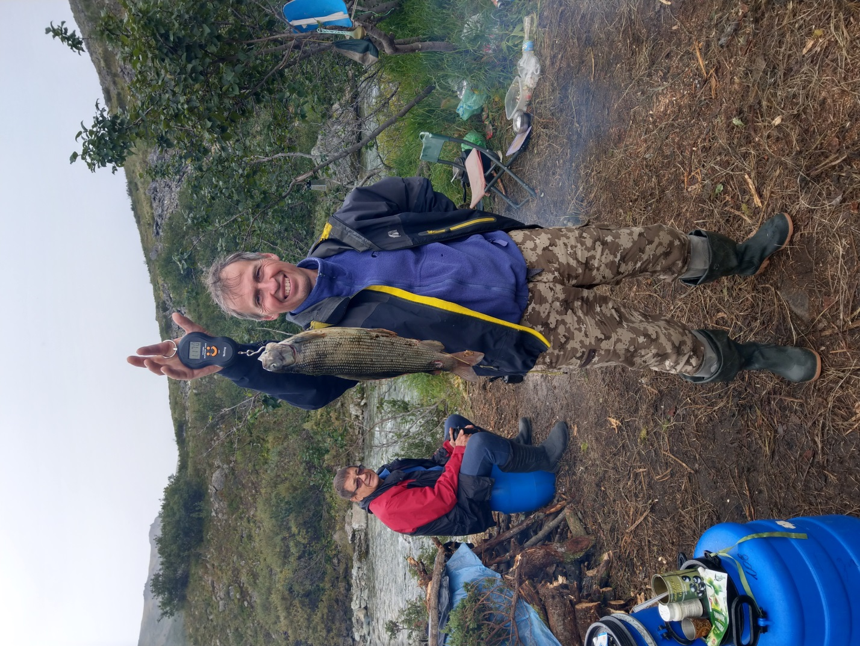
Вечером стадо оленей, наконец, решается на переход реки. Сидим по просьбе пастухов по палаткам, пока 4000 оленей с фырканьем пробираются вокруг лагеря. К счастью, ничего не сломали и не раздавили.
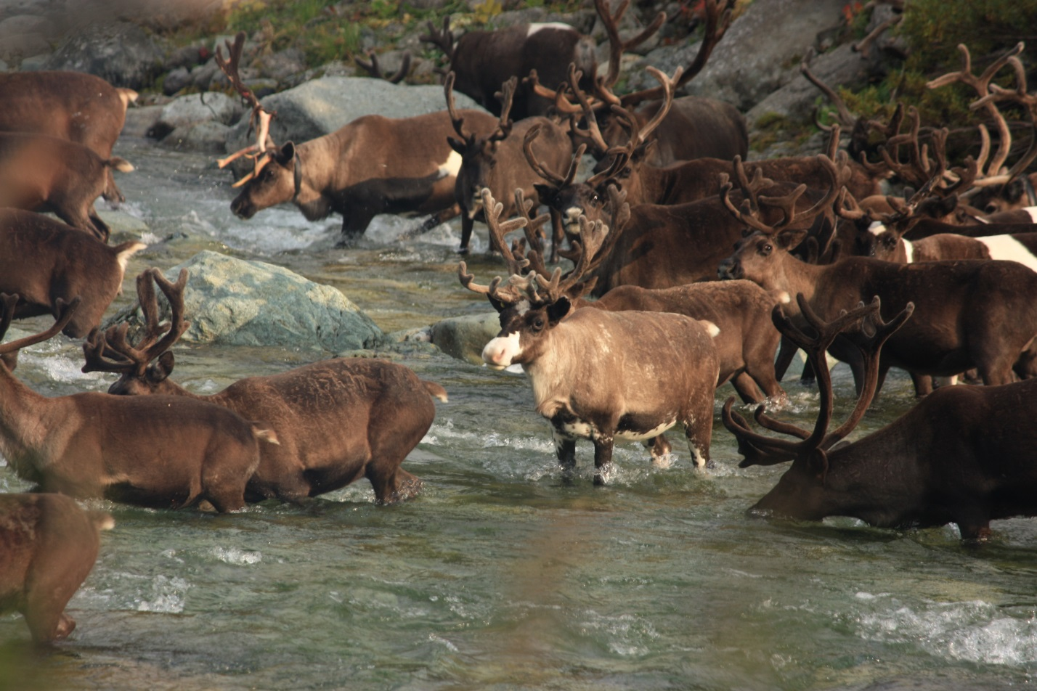
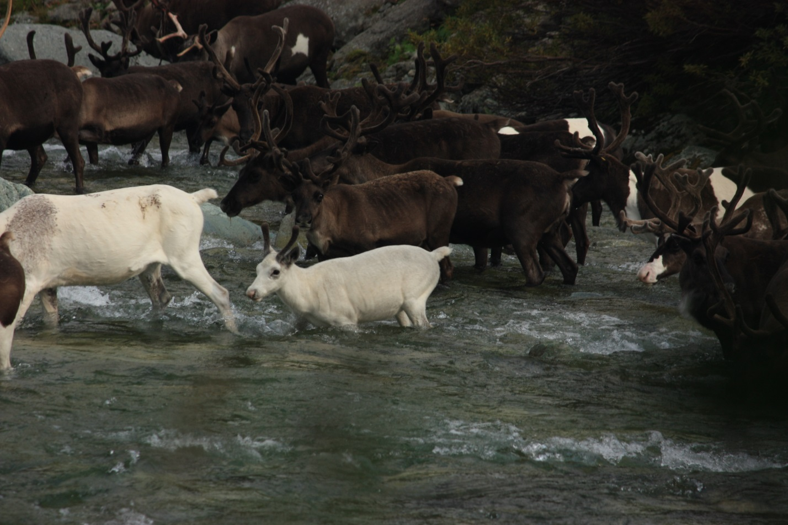
Наутро опять облачность, сидим курим, ждем погоду. На самом деле, конечно, рыбачим. Хариуса хоть местами и видны целые стаи, но клев очень слабый, нужно приложить массу усилий, чтобы вытащить одного-двух за день. Но это и захватывает. Когда рыба активно клюет, это быстро надоедает.
22 августа погода улучшилась, и мы выходим на длинный маршрут с промежуточной ночевкой. В первый день прямо от лагеря поднимаемся на вершину 961 м., которую решаем назвать Дикий Север, в честь клуба путешествий, организовавшего нашу заброску и директор которого Евгений Свитов был нашим координатором, осуществляющим связь между нашими группами.
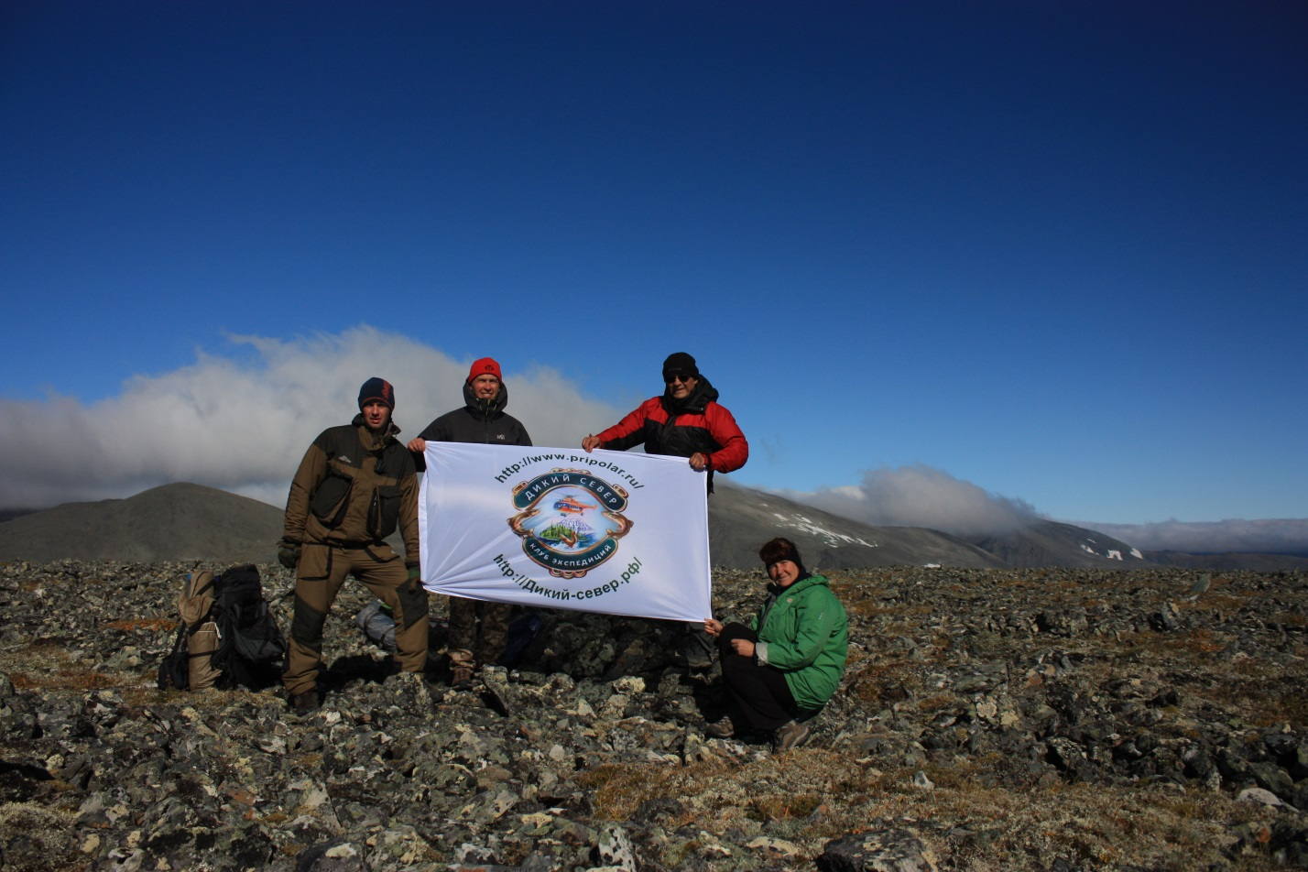
После вершины Миша с Любой возвращаются в лагерь, а мы втроем с Пашей и Антоном, спускаемся на ночевку на перевал над озерами Войты.
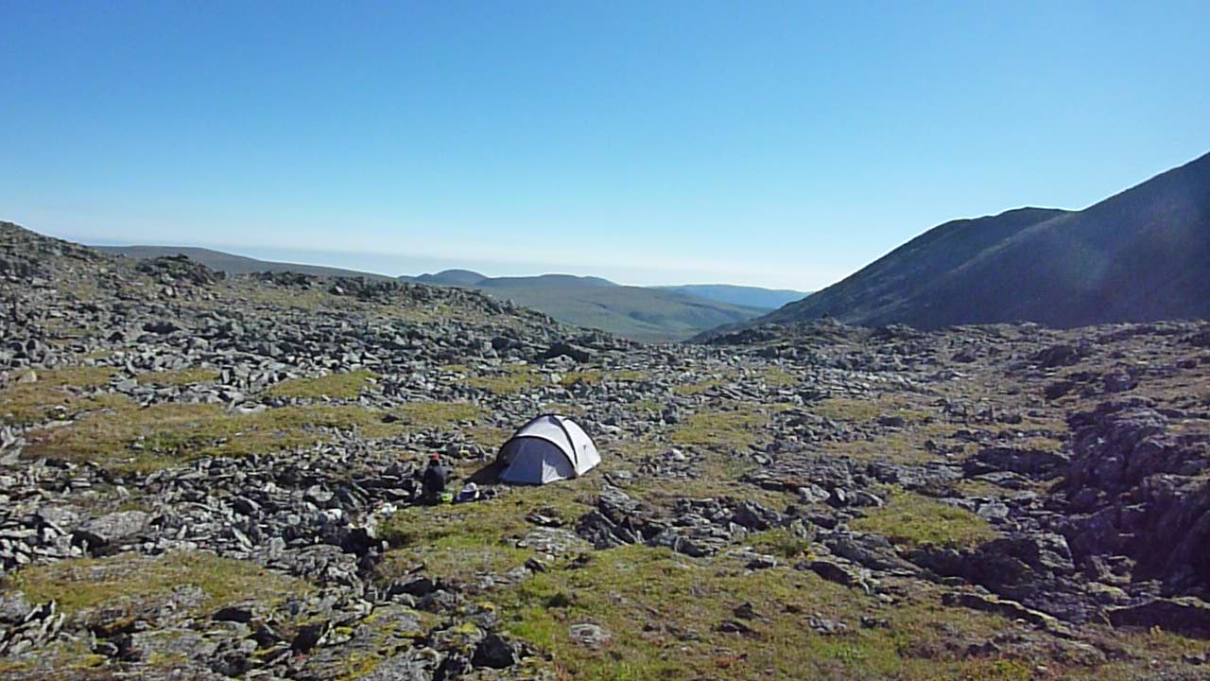
Пока ветрено, но солнечно, виды сверху по-прежнему замечательные.
Озера Войты:
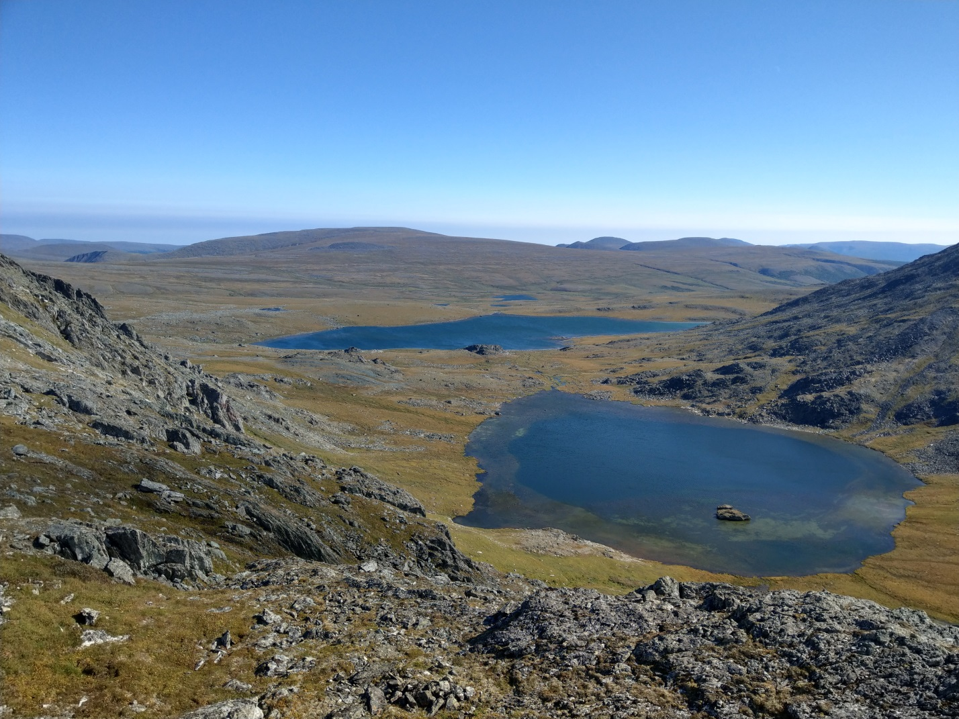
Маленькое озерцо на перевале:
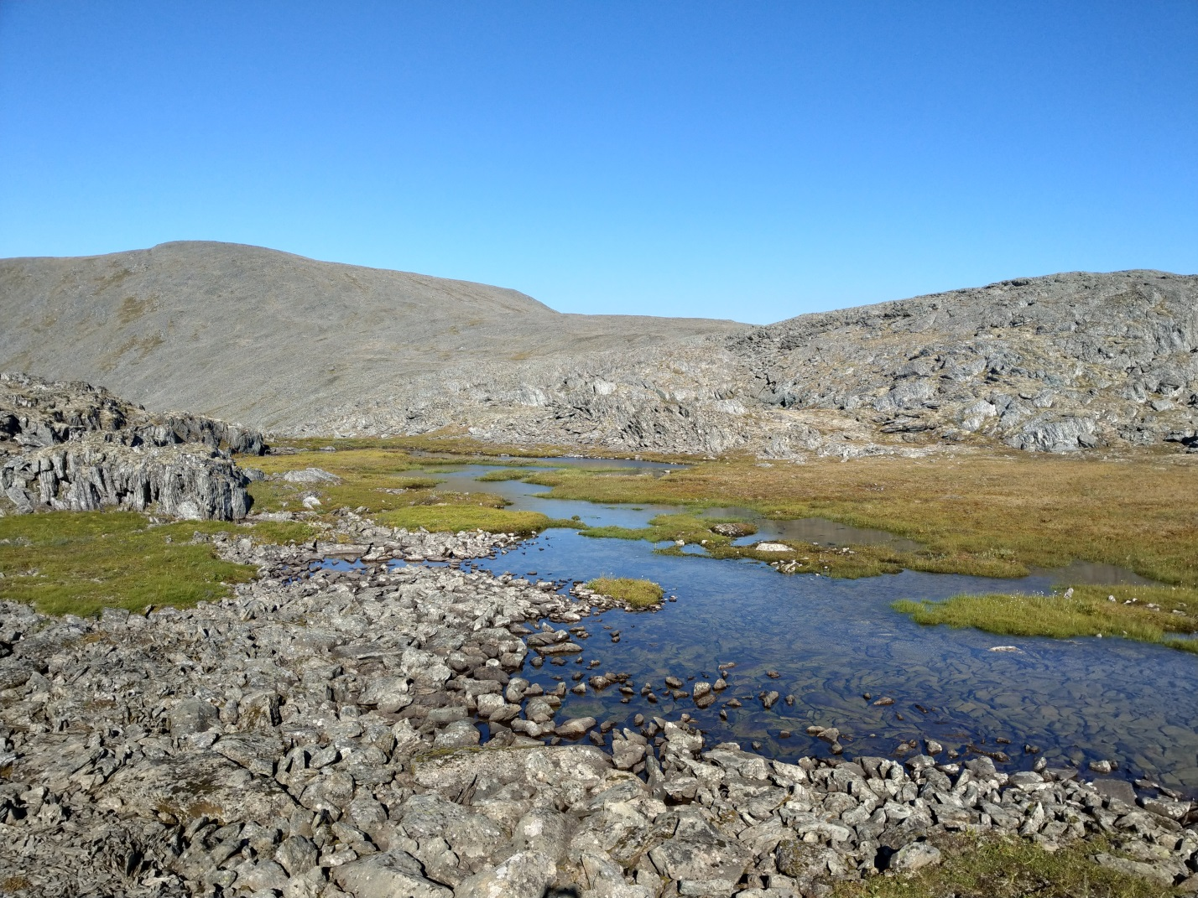
Самые верховья реки ГрубеЮ:
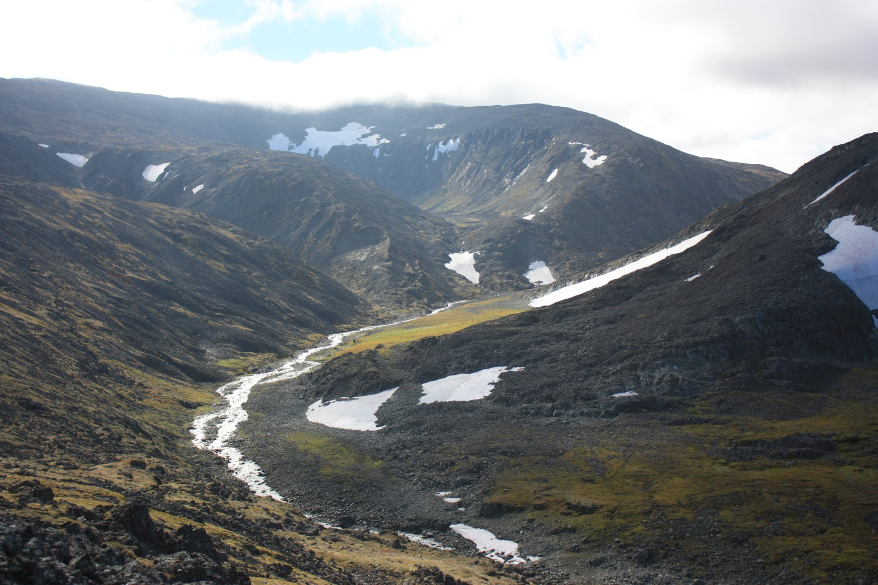
Наутро ветер стих и мы пошли на самую удаленную и высокую вершину, которую решили назвать в честь 175-летнего юбилея РГО
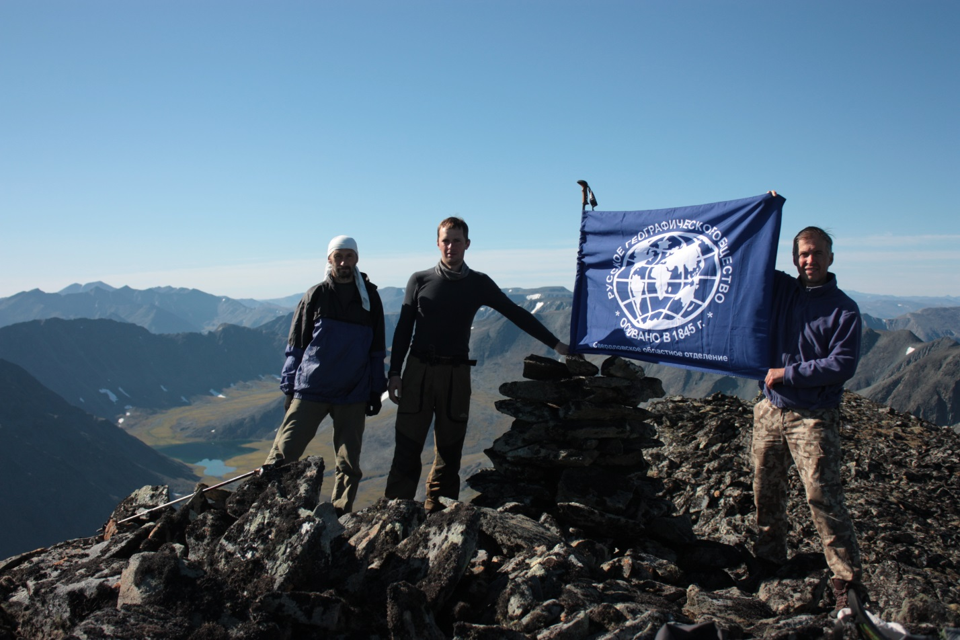
Виды с вершины еще более впечатляющие, чем со всех остальных
Озеро на реке Петравож
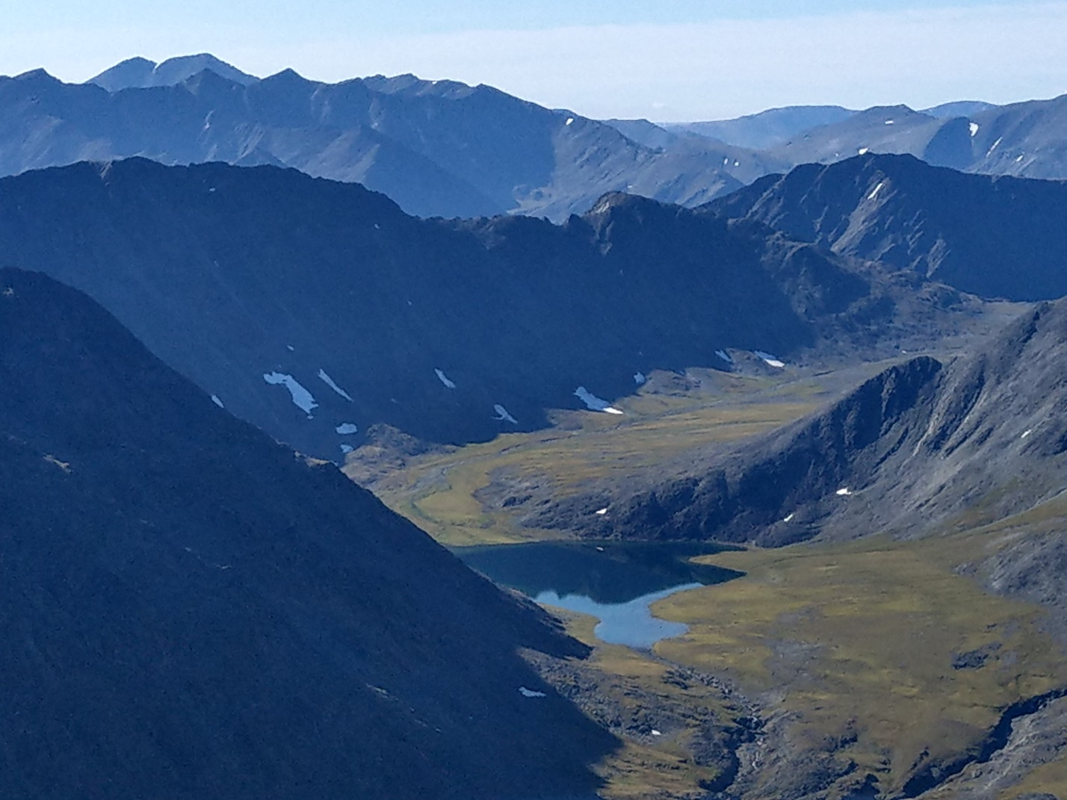
На юге вдали еле видна высшая точка Урала- гора Народа
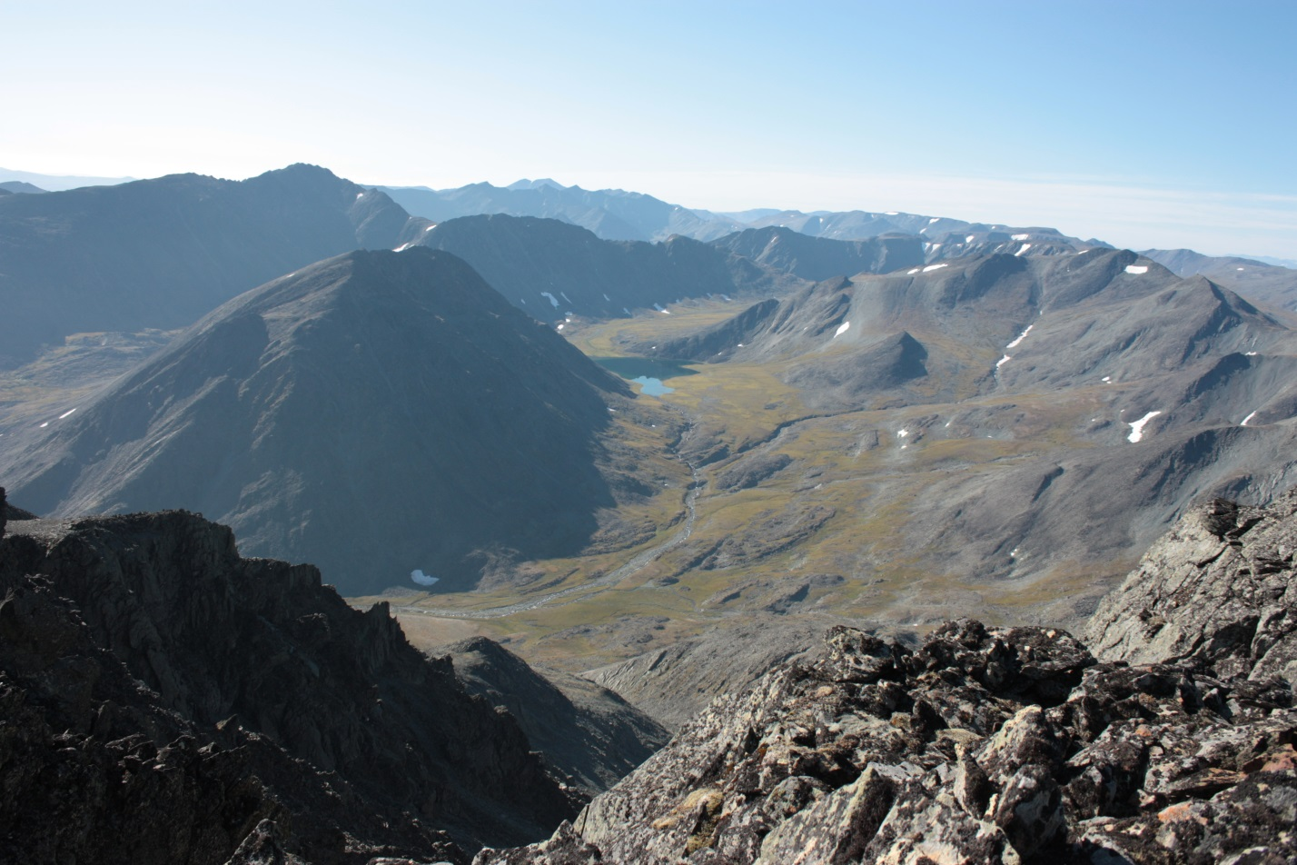
На севере доминирующая вершина Грубеиз
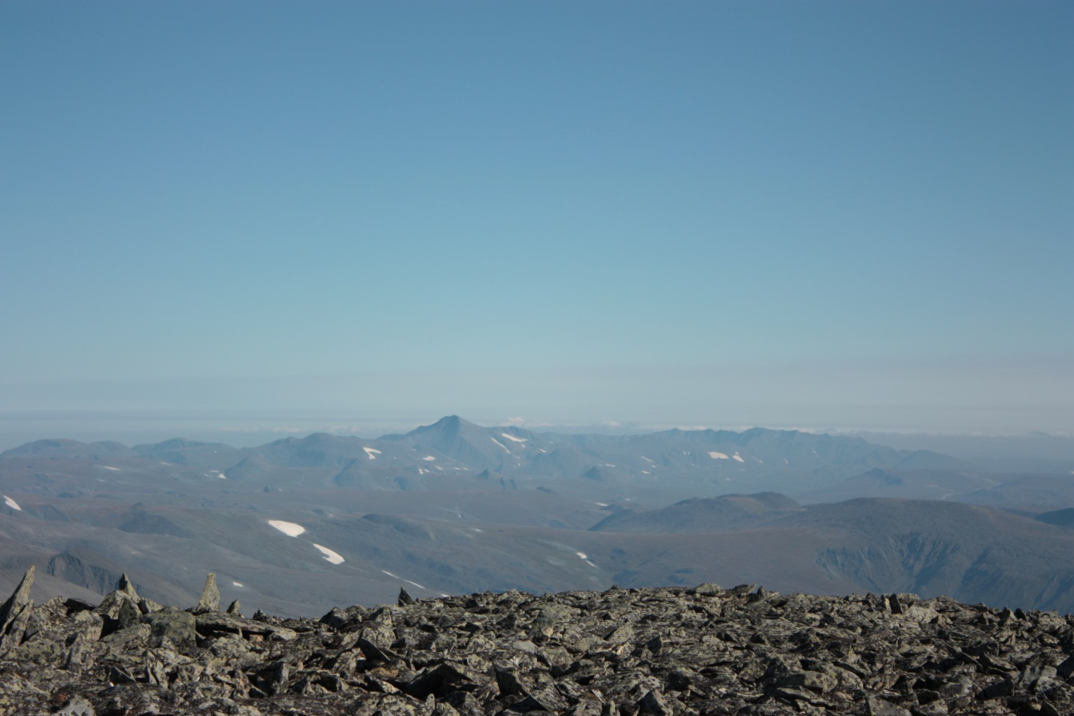
Спускаемся в лагерь, на этом обязательная часть нашей экспедиции завершена.
На следующий день Морозов с Пашей и Антоном поднимаются на пятую, очень красивую вершину высотой 1147 м., дают ей имя Натали, посвящая это восхождение всем женщинам.
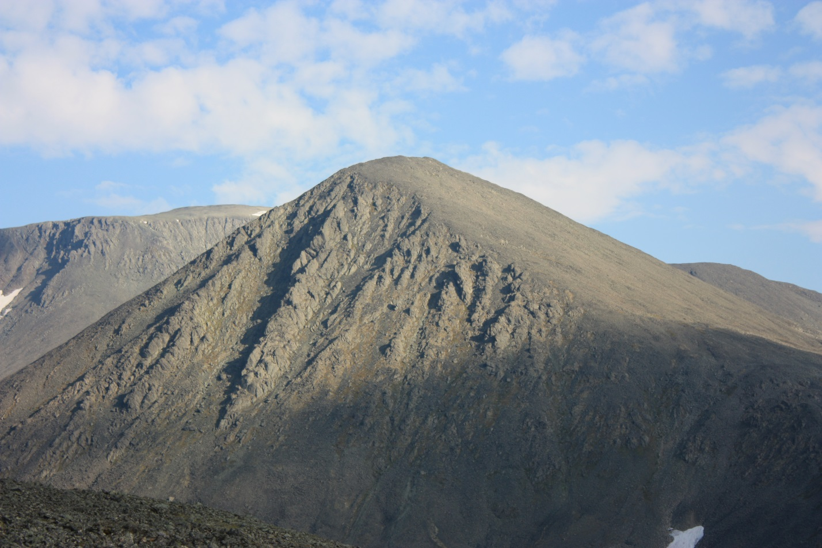
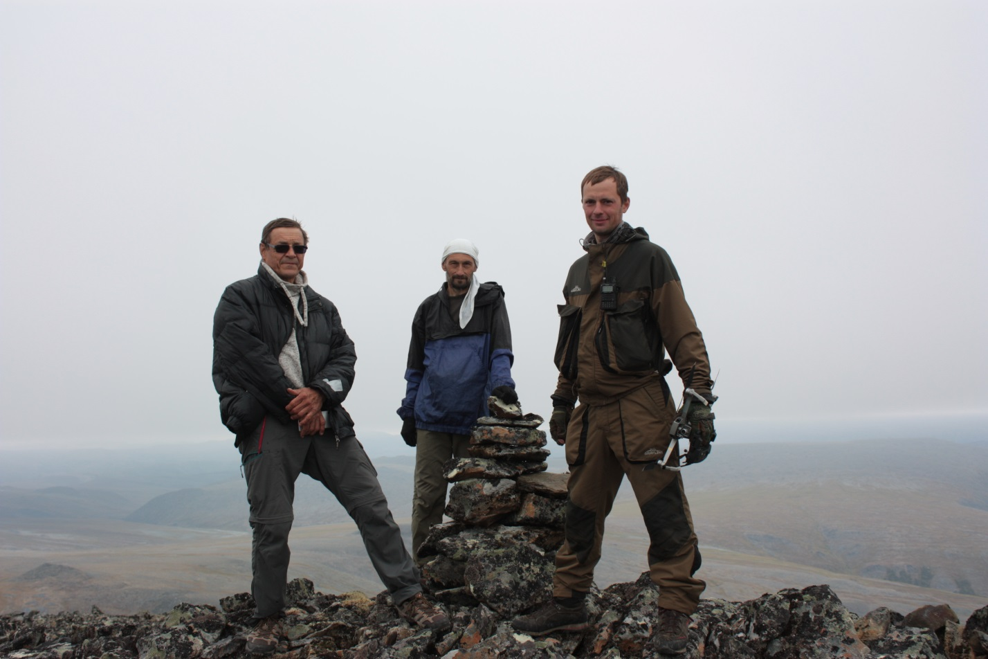
В предпоследний день идем с Антоном вниз, ниже точки выброски №2. Убеждаемся, насколько нам повезло, что оставили катамараны в Нягани. Воды мало, даже в 10 км. ниже лагеря мы бы больше таскали катамараны, чем сплавлялись. Рыбы тоже нет, ни единой поклевки. По дороге под горой ДОСААФ созданные природой сторожевые башни, не хуже, чем в знаменитых Вовнушках.
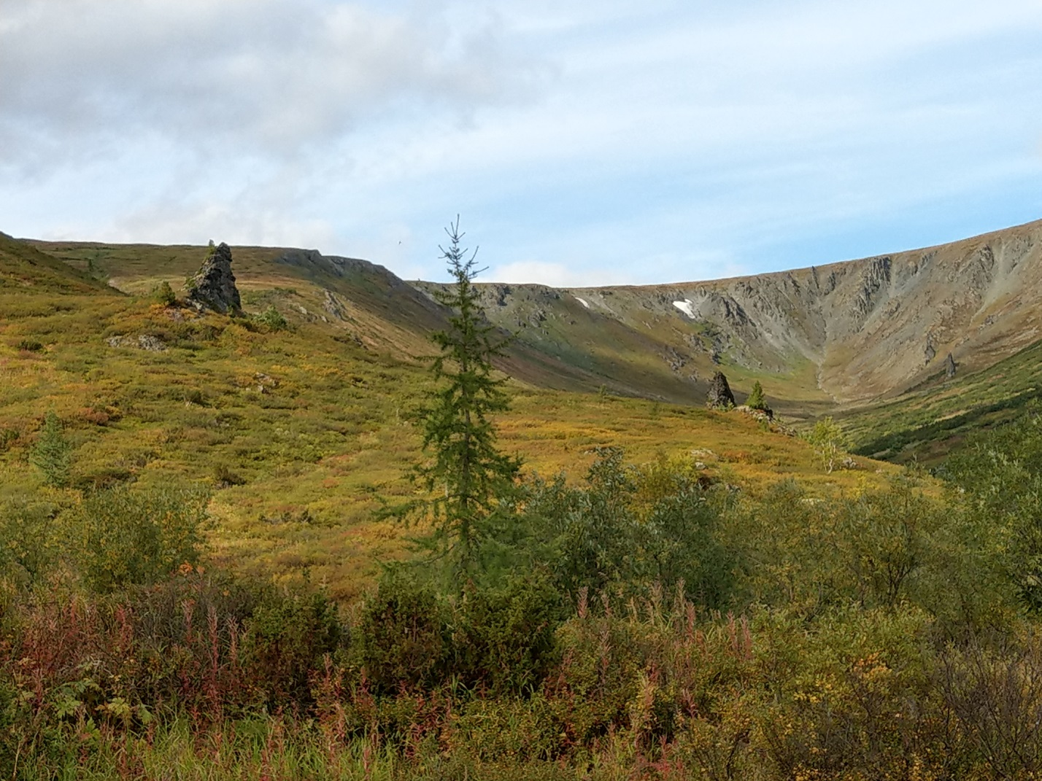
Наутро собираем лагерь, ждем вертолет. Погода критическая – облака то затягивают близлежащие горы, начинается дождь с ветром, то выходит солнце и ближайший склон окрашивается в радужные цвета
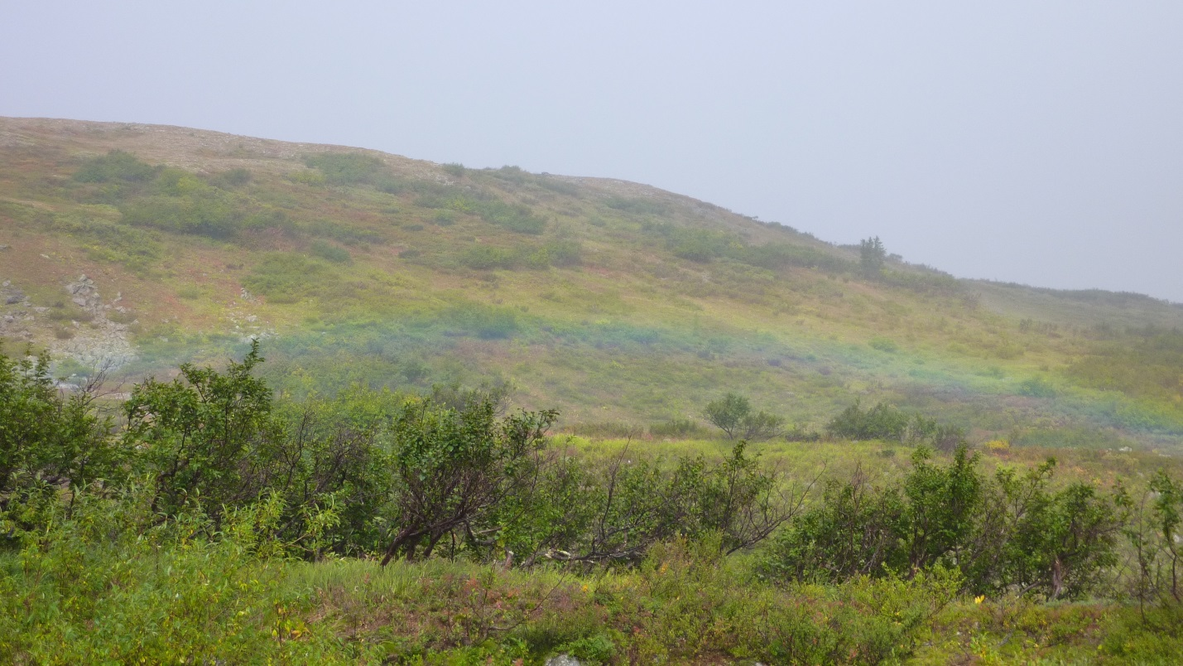
Наконец, долгожданный рокот и винтокрылая машина, сделав далекий разворот, садится вплотную к нам. Быстрая посадка, перелет до лагеря Рыкшина и спустя два часа мы опять на вертолетной площадке в Нягани.
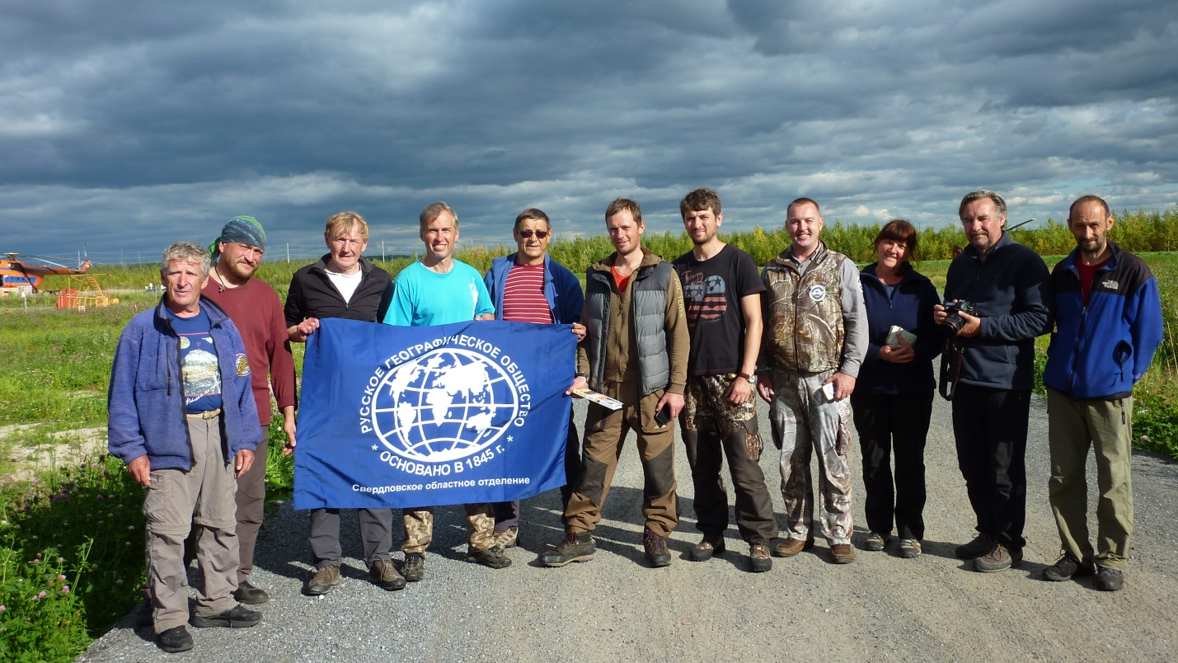
Поездка завершена, но картинки с нее будут еще долго всплывать в наших головах и сердцах
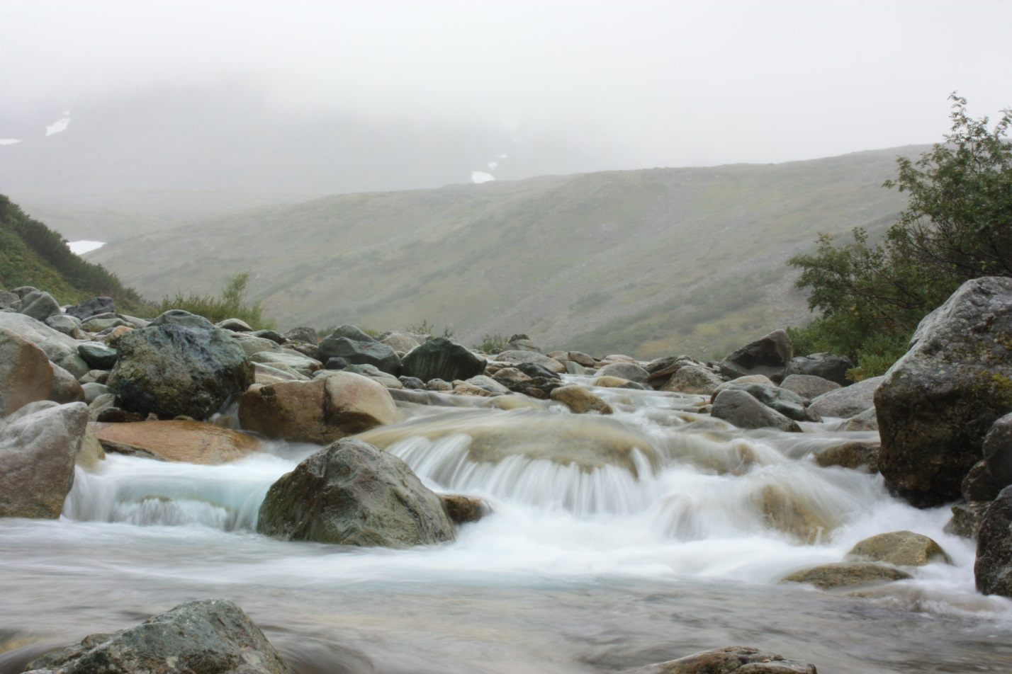
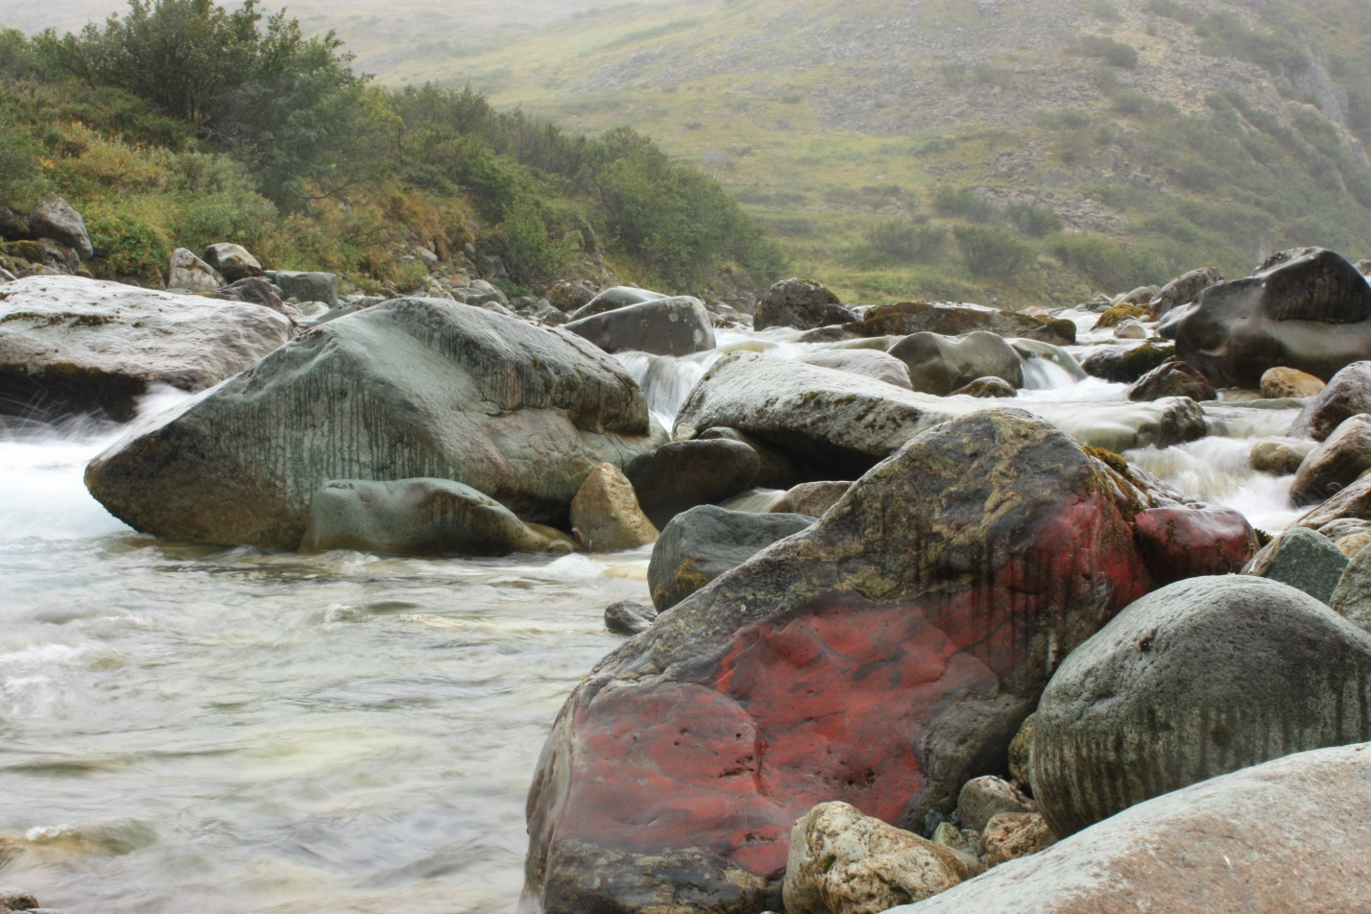
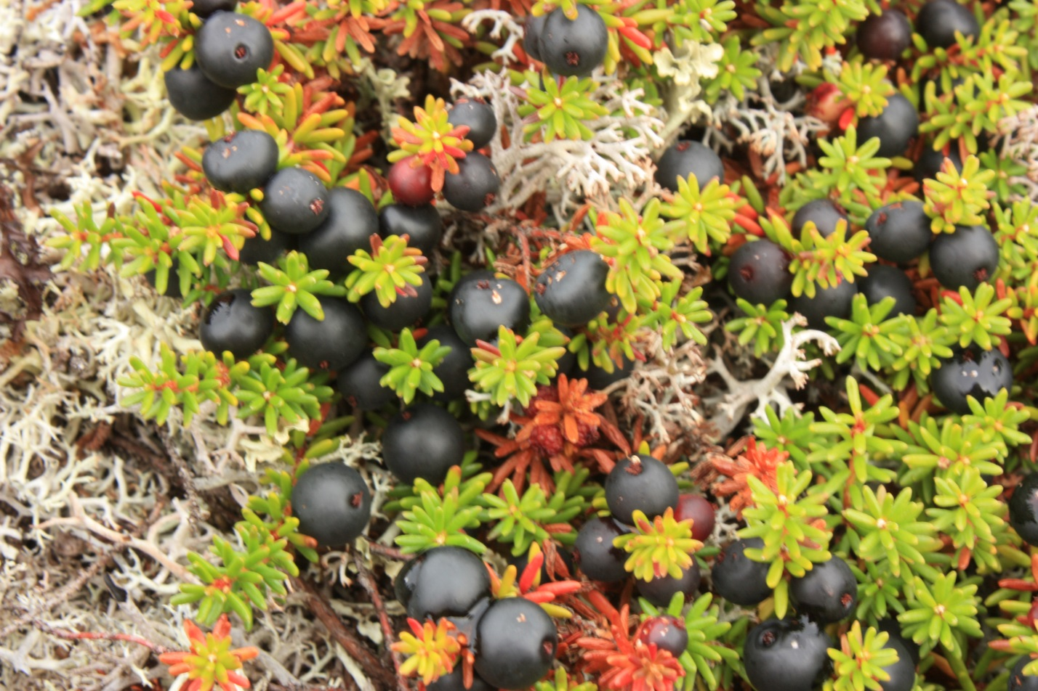
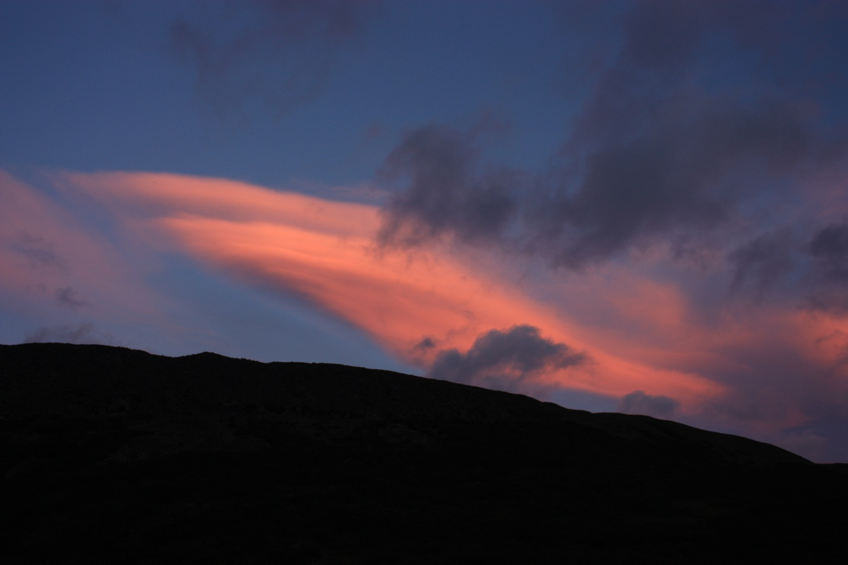
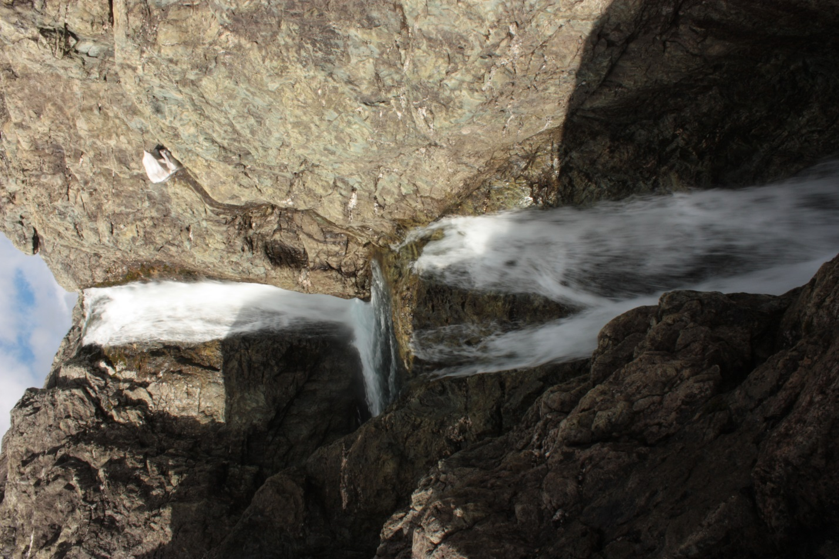

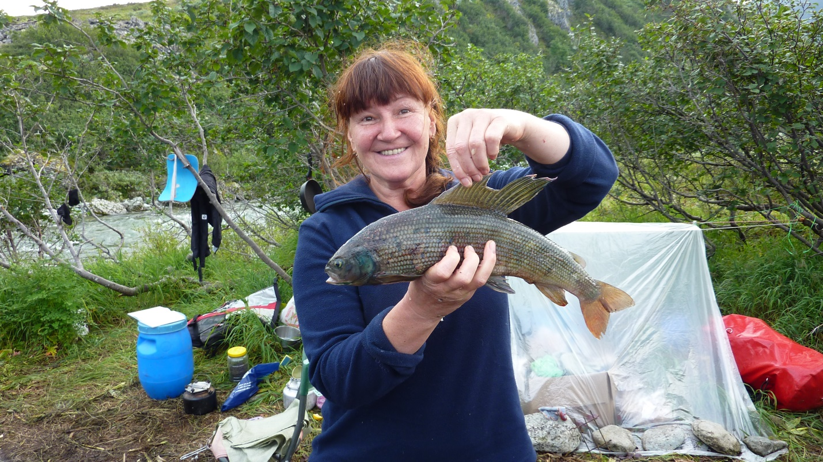
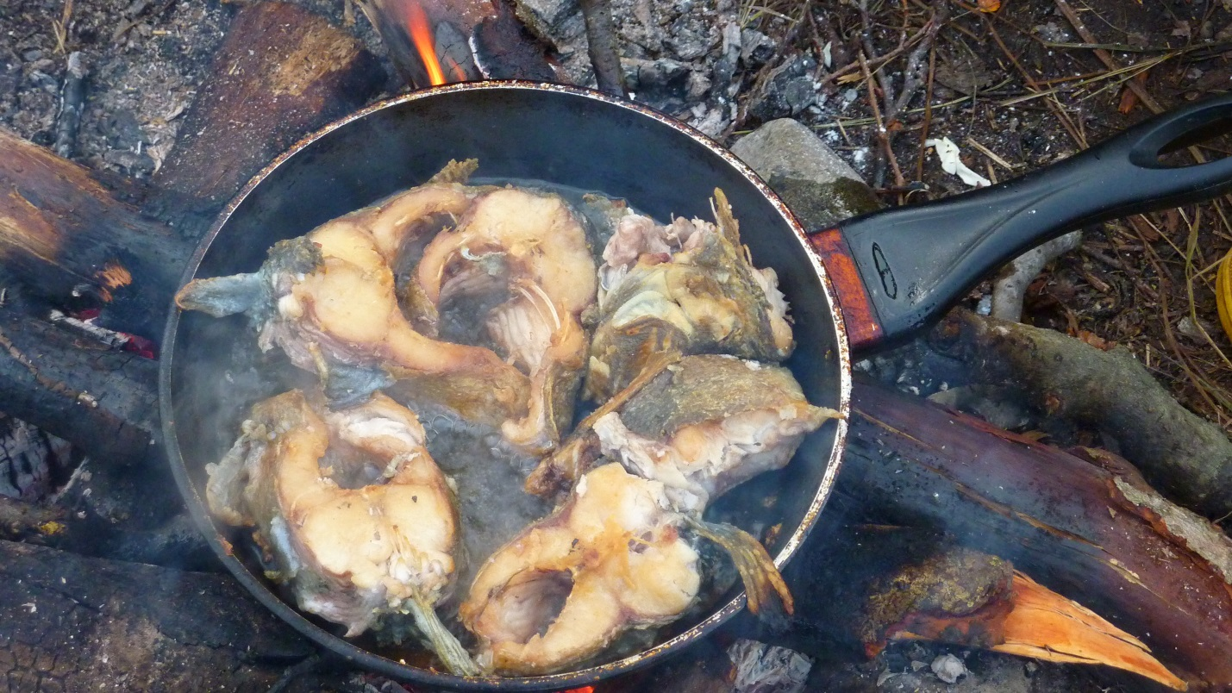
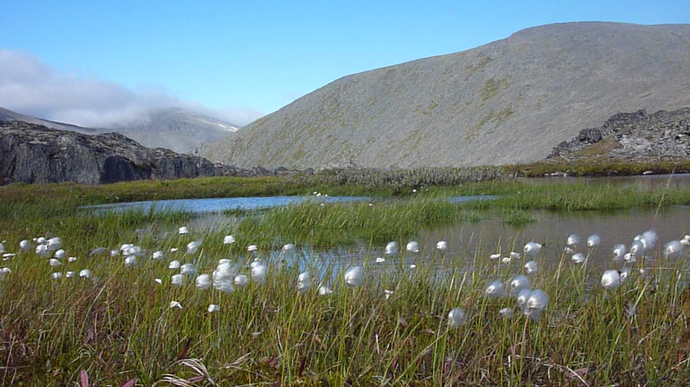
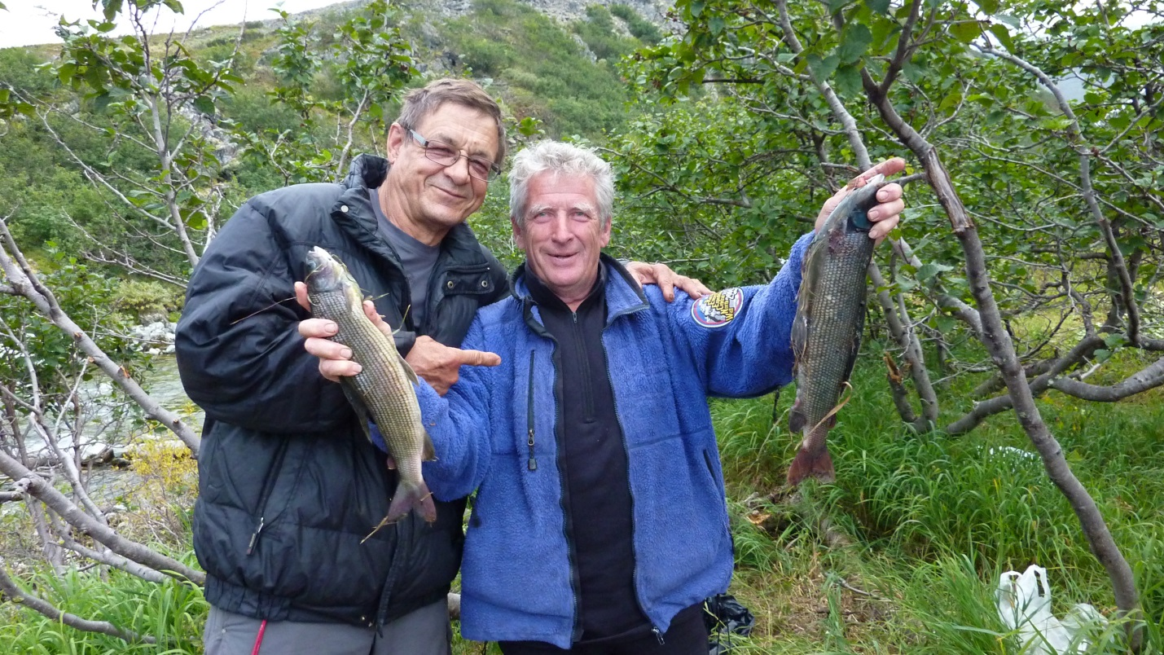
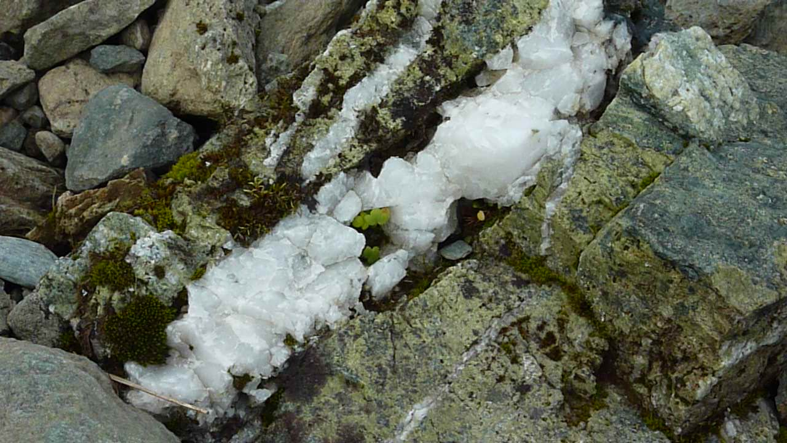
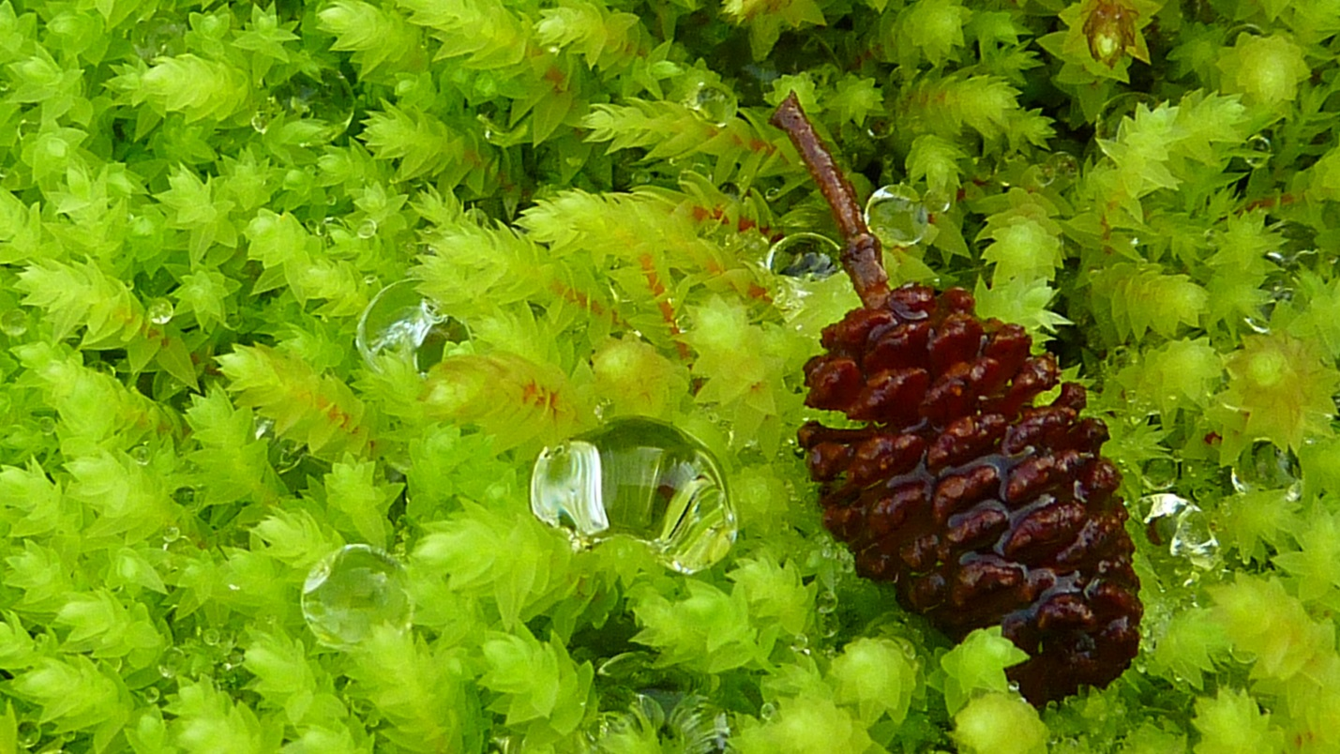
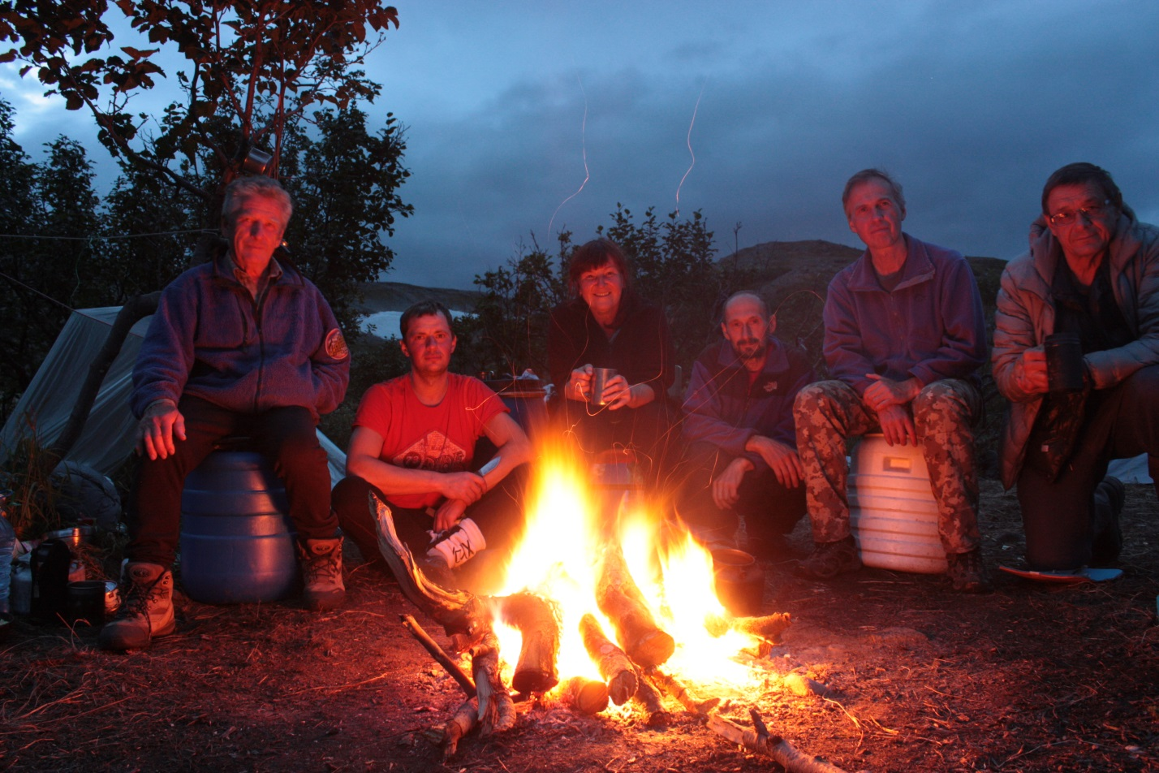
На последнем снимке вся наша группа – Евгений Виноградский, ЗМС, МСМК, 5-кратный восходитель на Эверест и 7-кратный чемпион СССР. Антон Летунов – оператор дрона, удивительно совмещающий вегетариантство и энтузиазм охотника. Люба Зяблова – КМС по альпинизму, рыбачка, охотница, отлично поет и готовит. Паша Иванов – КМС по альпинизму, инструктор, молчаливый, но надежный товарищ, автор большинства фото в этом рассказе. Потом автор этих строк и Михаил Морозов – председатель федерации альпинизма Свердловской области.
Другие участники экспедиции:
руководитель экспедиции Владимир Рыкшин, МС по альпинизму, путешественник, оператор, обладатель рекордов Гиннеса. Евгений Тамплон - руководитель научно-исследовательской программой. Сергей Кондрашин – руководитель подводных исследований озер. Владислав Дербышев - дайвер. Андрей Сидоров - оператор квадрокоптера, Алексей Останцев – повар.
Спасибо Русскому Географическому Обществу, предоставившему грант на экспедицию, Свердловскому отделению ДОСААФ России, доставившему все наши грузы в Нягань и обратно, Евгению Свитову, руководителю клуба путешествий Дикий Север, осуществляющему координацию и логистику.

